# 软件工程介绍

## 1.软件的定义：

（1）指令的集合（计算机程序），通过执行这些指令可以满足预期的特征、功能和性能需求

（2）数据结构，使得程序可以合理利用信息

（3）软件描述信息，它以硬拷贝和虚拟形式存在，用来描述程序操作和使用。

## 2.软件危机定义：

软件危机是指在计算机软件的开发和维护过程中所遇到的一系列严重问题

## 3.软件危机的表现：

成本和进度估计常不准确

用户的满意度常不高

质量往往靠不住

软件通常很难维护

文档资料不完整、不合格

软件的成本高，所占比例逐年上升

软件开发生产率提高的速度慢

## 4.软件危机的原因：

客观原因

软件缺乏“可见性”，管理和控制其开发过程相对困难

软件大多规模庞大，而复杂性随规模以指数速度上升

主观原因

错误的认识和做法

忽视软件需求分析的重要性—急于求成，仓促上阵

认为软件开发就是写程序—编程只占全部工作量的10%--20%，软件配置主要包括程序、文档和数据

轻视软件维护—维护费用占总费用的55%--70%

## 5.软件工程的定义

将系统化的、严格约束的、可量化的方法应用于软件的开发、运行和维护，即将工程化应用于软件。

# 过程模型

1.五个最基本的框架活动：沟通、策划、建模、构建和部署

沟通：与客户之间的交流与协作

策划：为后续的软件工程工作制定计划

建模：包括分析和设计

构建：编码和测试

部署：软件交付用户，用户对其进行评估并反馈意见

2.惯用过程模型：

瀑布模型、增量过程模型（增量模型、RAD模型）、演化过程模型（原型开发、螺旋模型、协同开发模型）等。

## 3.瀑布模型

也称为线性模型或传统生存周期，V模型

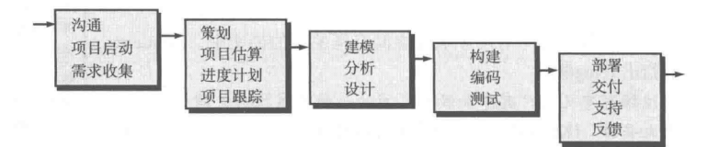

适用范围：

通常发生在对一个已有系统进行明确定义的适应性调整和增强的时候

对于一个新的项目，需求必须是准确定义和相对稳定的

特点：

阶段间的顺序性和依赖性；

文档驱动性；

严格阶段评估；

开发初期需要清楚全部需求；

开发周期长、风险大。

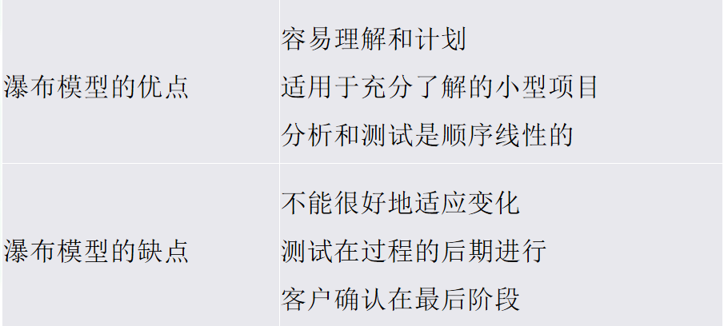

## 4.增量模型

以迭代方式运用瀑布模型。

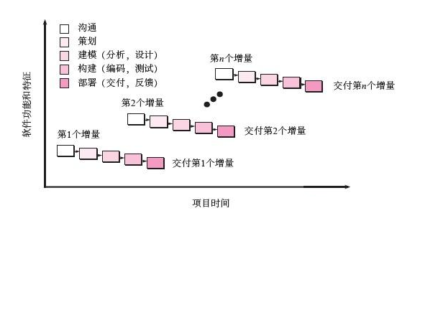

特点：

一般来讲，最重要的增量放在前面。

每次交付的增量产品都是可用的。

适合于功能可以划分，而且时间不紧迫的情况。

可以规避一定的风险。如有些技术还不稳定，将这部分放到后边。

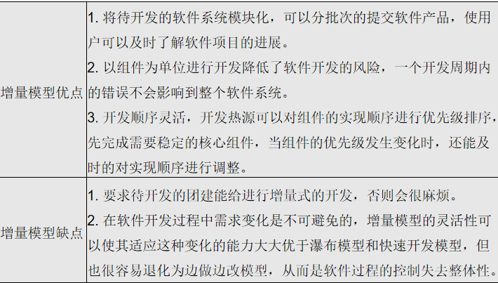

## 5.RAD模型

快速应用程序开发（Rapid Application Development，RAD)是一种侧重于短暂的开发周期的增量软件模型。

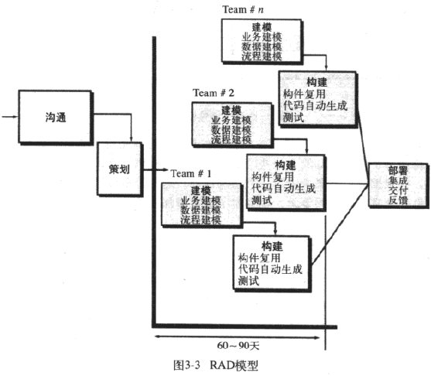

瀑布模型的高速变体，通过基于构件的方法快速实现。

缺点：

需要投入更多的人力。

各团队要紧密协作。

只适应于特殊的系统，必须可以合理模块化。

不适于高性能需求（若需调构件接口 ）

系统需求灵活，现有构件不容易轻易满足。

技术风险很高的情况下，不宜采用该模型。

## 6.原型模型

原型是一个循环的过程，所以也是迭代的过程。

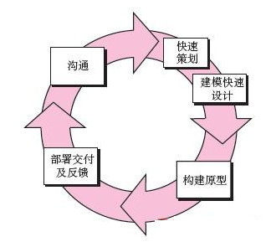

对原型的基本要求：

体现主要的功能

提供基本的界面风格

展示比较模糊的部分，以便于确定或进一步明确，防患于未然

原型最好是可以运行的，最少要在各主要功能模块之间能够建立相互连接

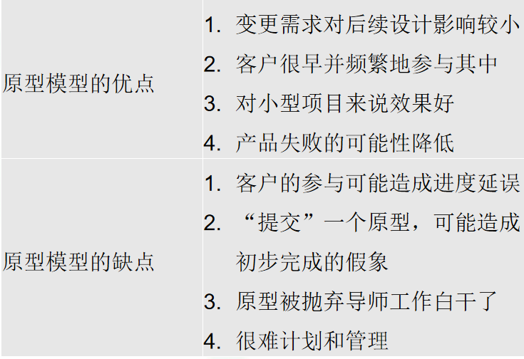

它与增量模型相比：

增量模型在开发以前基本能确定系统的需求，虽然在以后的过程中也可能不断完善；原型开发适应于预先不太清楚系统的需求。

增量模型的反馈可能较少，而原型开发需要不断的大量反馈信息。

## 7.螺旋模型

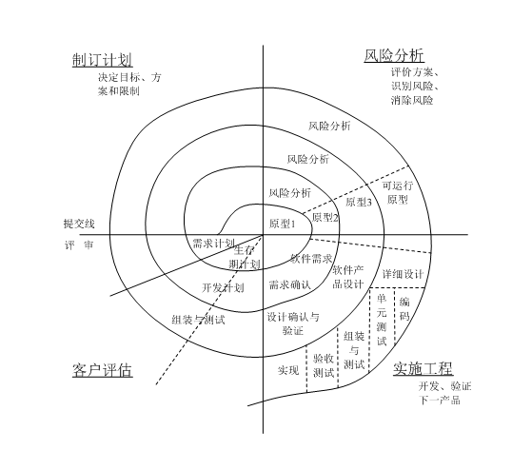

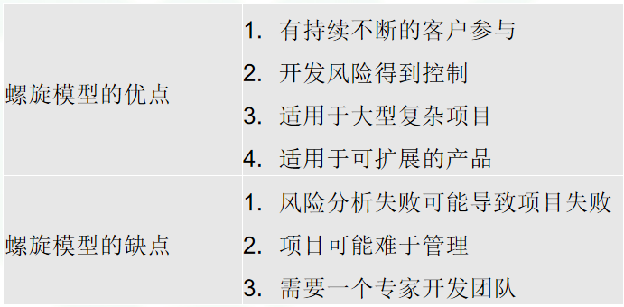

螺旋模型与原型相比：

螺旋模型虽不像增量模型中对功能有明确界定，但有比原型要清晰一些。

螺旋模型的反馈要求持续于产品的整个生命期。

适合于大型软件的开发。

## 8.统一过程

统一过程包括：起始，细化，构建，转换，生产等步骤。

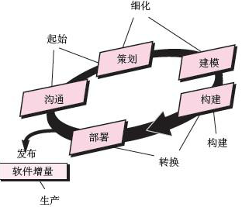

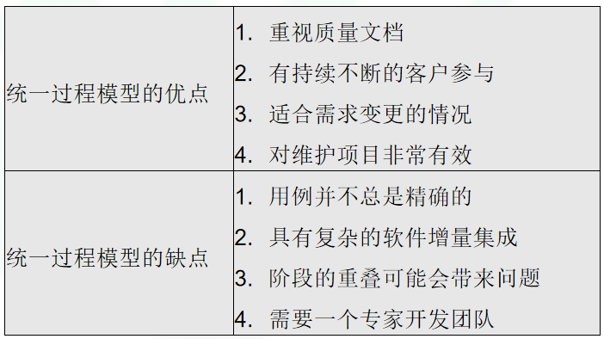

# 敏捷开发

1.定义

敏捷是指在软件的开发活动中，坚持一些基本原则，灵活运用各种方法，快速地开发出令客户满意的产品。

## 2.敏捷开发宣言

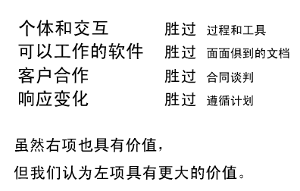

3.**价值驱动**—敏捷与传统瀑布模型的最大区别

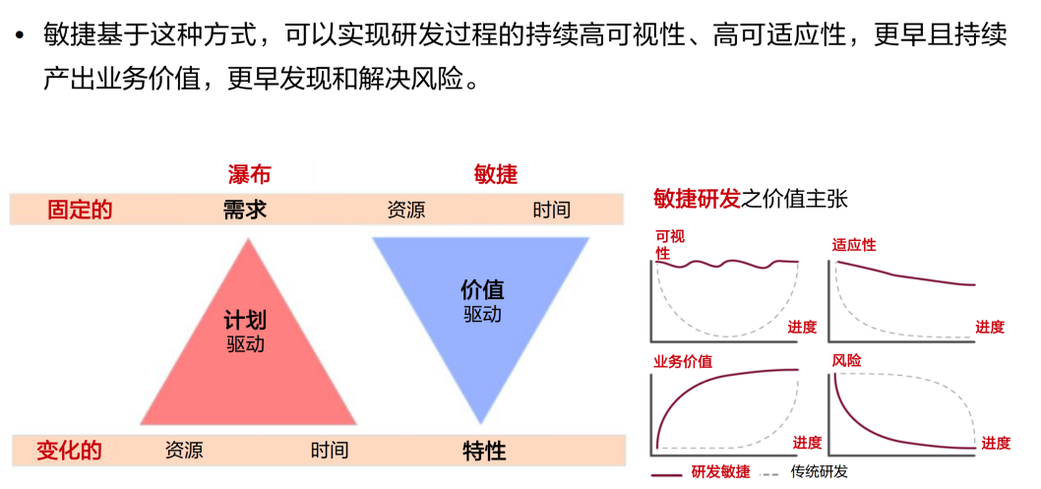

## 4.Scrum

Scrum三大特点：

①“可能性的” 艺术；

②团队自组织，自管理；

③面对面沟通。

Scrum的内容：

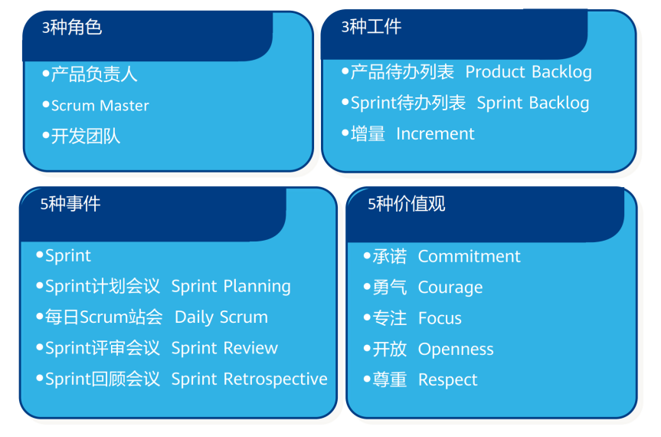

Scrum三种角色：

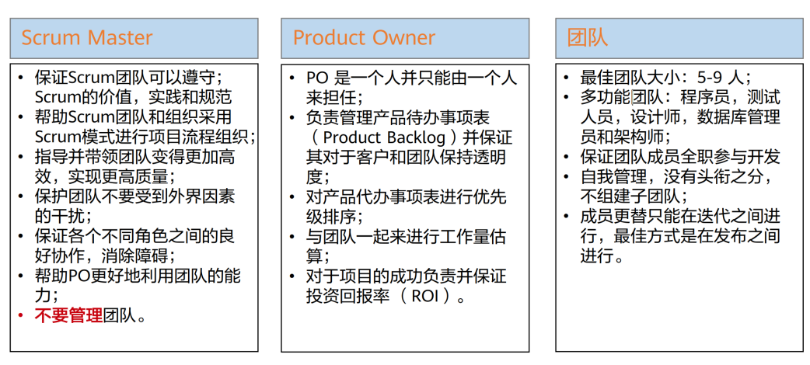

Scrum工件：

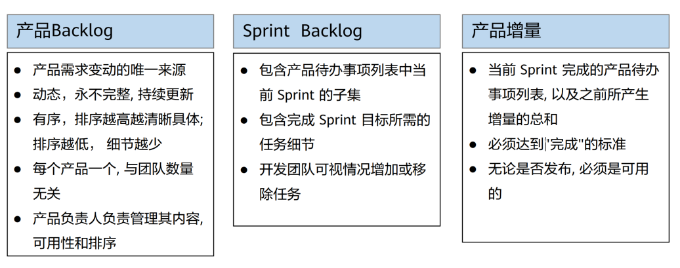

（重要）Scrum过程模型：

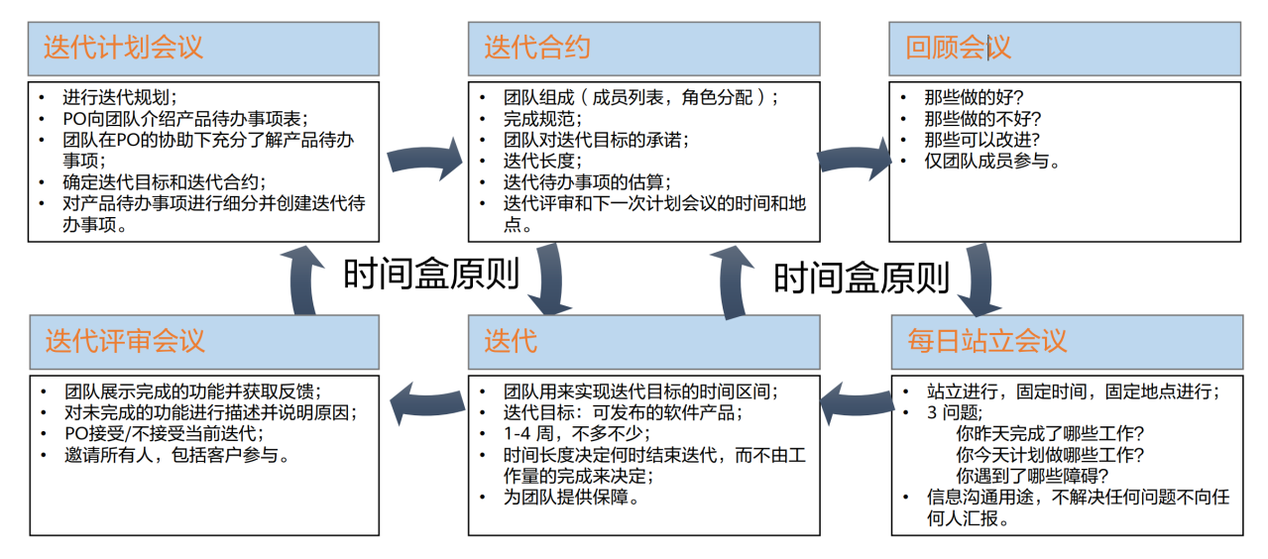

## 5.极限编程

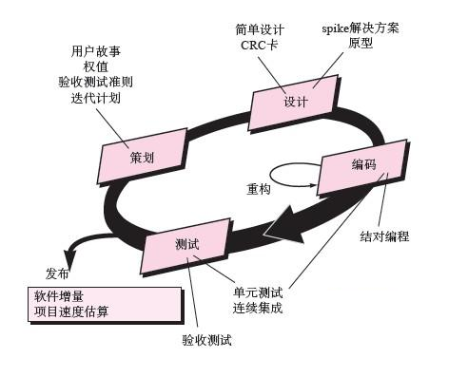

提倡结对编程

测试：

经常的测试。

快速的测试。

阶段性的测试。

XP验收测试，生产客户可见的测试集。

6.Devops：打破业务和运维的壁垒。

持续开发、持续测试、持续集成、持续部署、持续监控

1. 可行性研究

1.可行性研究的目的和任务

目的：用最小的代价在尽可能短的时间内确定问题是否能够解决

任务：

技术可行性 使用现有的技术能实现这个系统吗？

经济可行性 这个系统的经济效益能超过它的开发成本吗？

操作可行性 系统的操作方式在这个用户组织内行得通吗？

必要时还应该从法律、社会效益等更广泛的方面研究每种解法的可行性。

# 理解需求

1.为什么需求工程非常困难？

客户说不清楚需求

需求自身不断变动

分析人员或客户理解有误

2.软件需求包括三个不同的层次:

**业务需求** 反映了组织机构或客户对系统、产品高层次的目标要求。

**用户需求** 文档描述了用户使用产品必须要完成的任务。

**功能需求** 定义了开发人员必须实现的软件功能，使得用户能完成他们的任务，从而满足了业务需求。

eg：

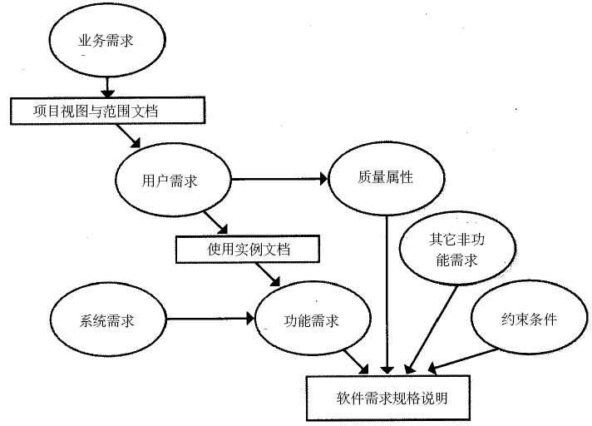

3.需求工程通过执行七个不同的活动来完成：

起始 询问一些似乎**与项目无直接关系的问题**

导出 询问**客户、用户和其他人**，系统或产品的目标是什么？等等。

精化 将起始和导出阶段获得的信息进行**扩展和提炼**

协商 需求工程师必须通过协商的过程调节各种冲突

规格说明 把前面的成果用文字或其它方式明示出来

确认 检查规格说明以保证所有的**系统需求已被无歧义地说明**；**不一致性、疏漏和错误**已被检测出并被纠正；工作产品符合为过程、项目和产品建立的标准。（第三方（通常为评审组）完成）

管理 用于帮助项目组在项目进展中**标识、控制和跟踪需求以及变更需求**的一组活动。

4.导出需求的方法：

①访谈 分为正式和非正式，也可以用调查表

②面向数据流自顶向下求精 数据流图（二代表数据源，⚪代表动作，方框代表人员）

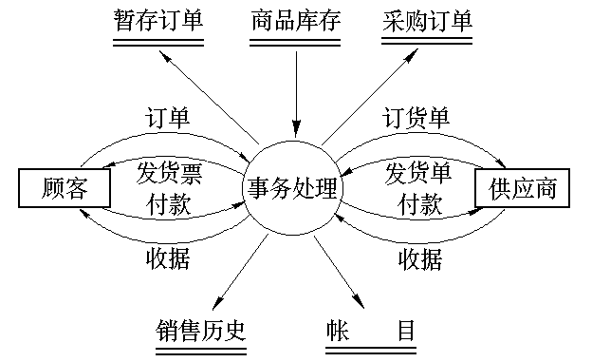

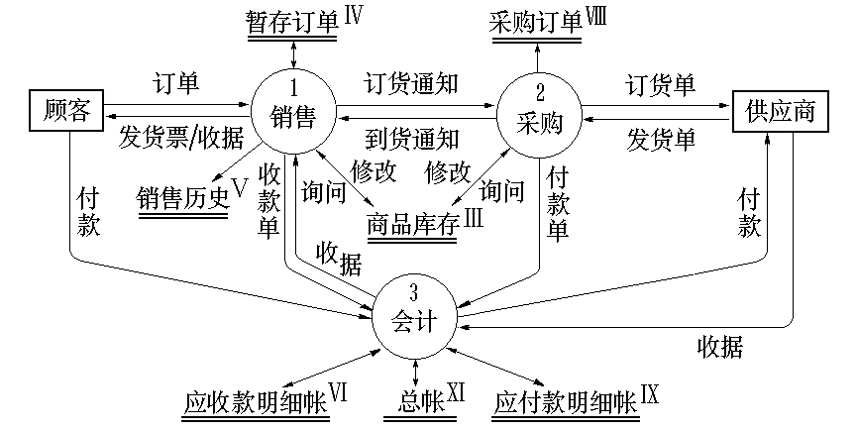

③协同需求获取

④快速建立软件原型

⑤质量功能部署

QFD对需求的分类:

常规需求：

也称普通需求，包含客户对项目的最基本需求，是客户对整个项目最为关心的部分。

期望需求：

客户可能没有表达明确或没有明确提出的需求，但是会让客户提升对项目的满意度。

意外需求：

也称兴奋需求，如果实现会给客户带来惊喜，但是如果无法实现也不会受到客户责备。

⑥用户场景 即用例

# 需求建模

1.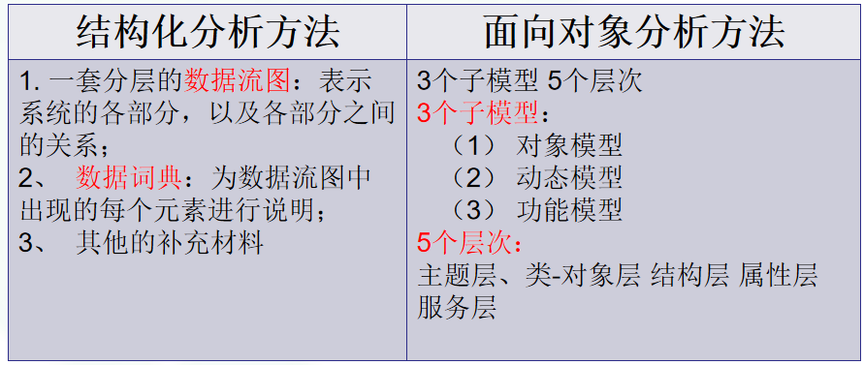

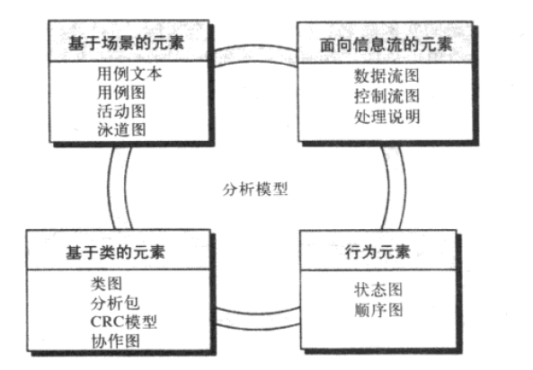

2.面向对象建模得到的模型包含对象的三个要素：

①静态结构（对象模型）（类图）

几乎解决任何一个问题，都需要从客观世界实体及实体间相互关系抽象出极有价值的对象模型；

②交互次序（动态模型）（状态图）

当问题涉及交互作用和时序时（例如，用户界面及过程控制等），动态模型是重要的；

③数据变换（功能模型）（数据流图）

解决运算量很大的问题（例如，高级语言编译、科学与工程计算等），则涉及重要的功能模型。

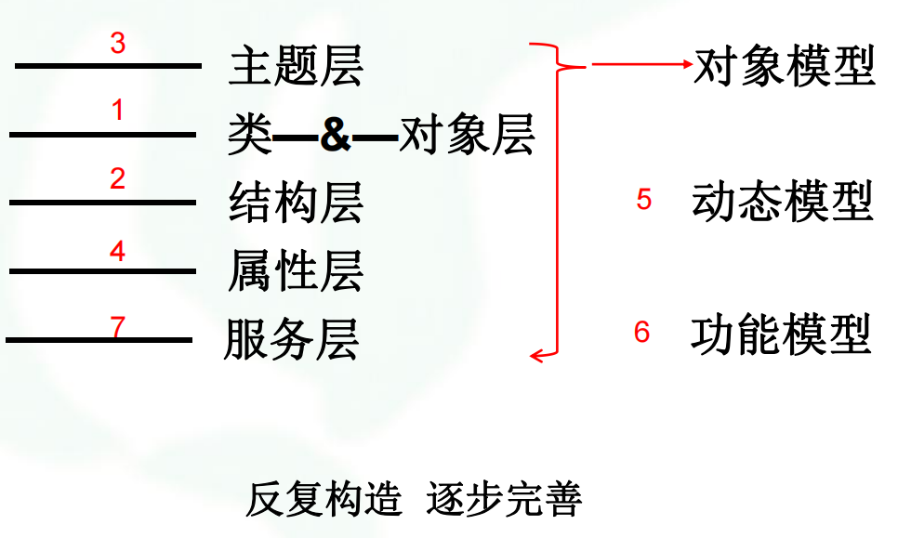

类&对象层、结构层、主题层、属性层、动态模型、功能模型、服务层

## eg:对象模型（类图）

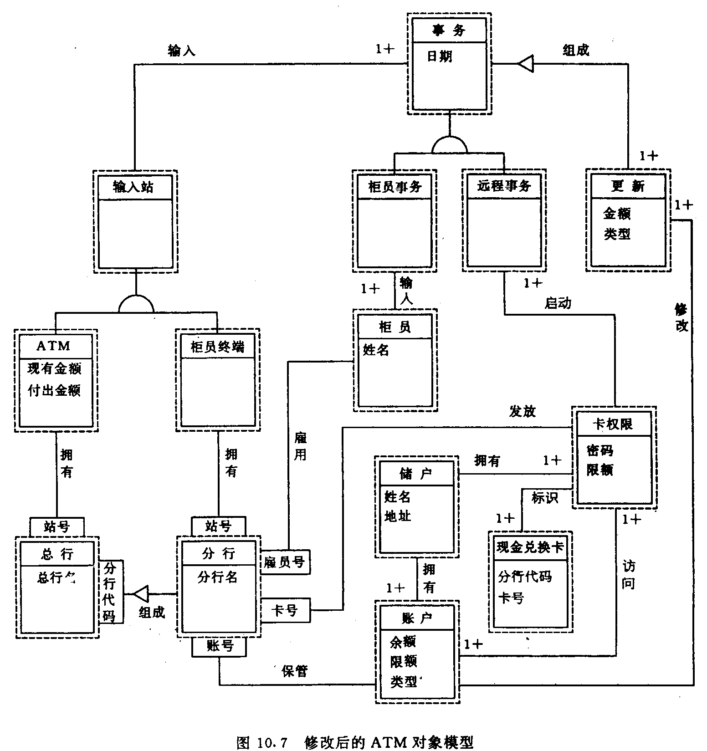

## eg:动态模型（活动图）

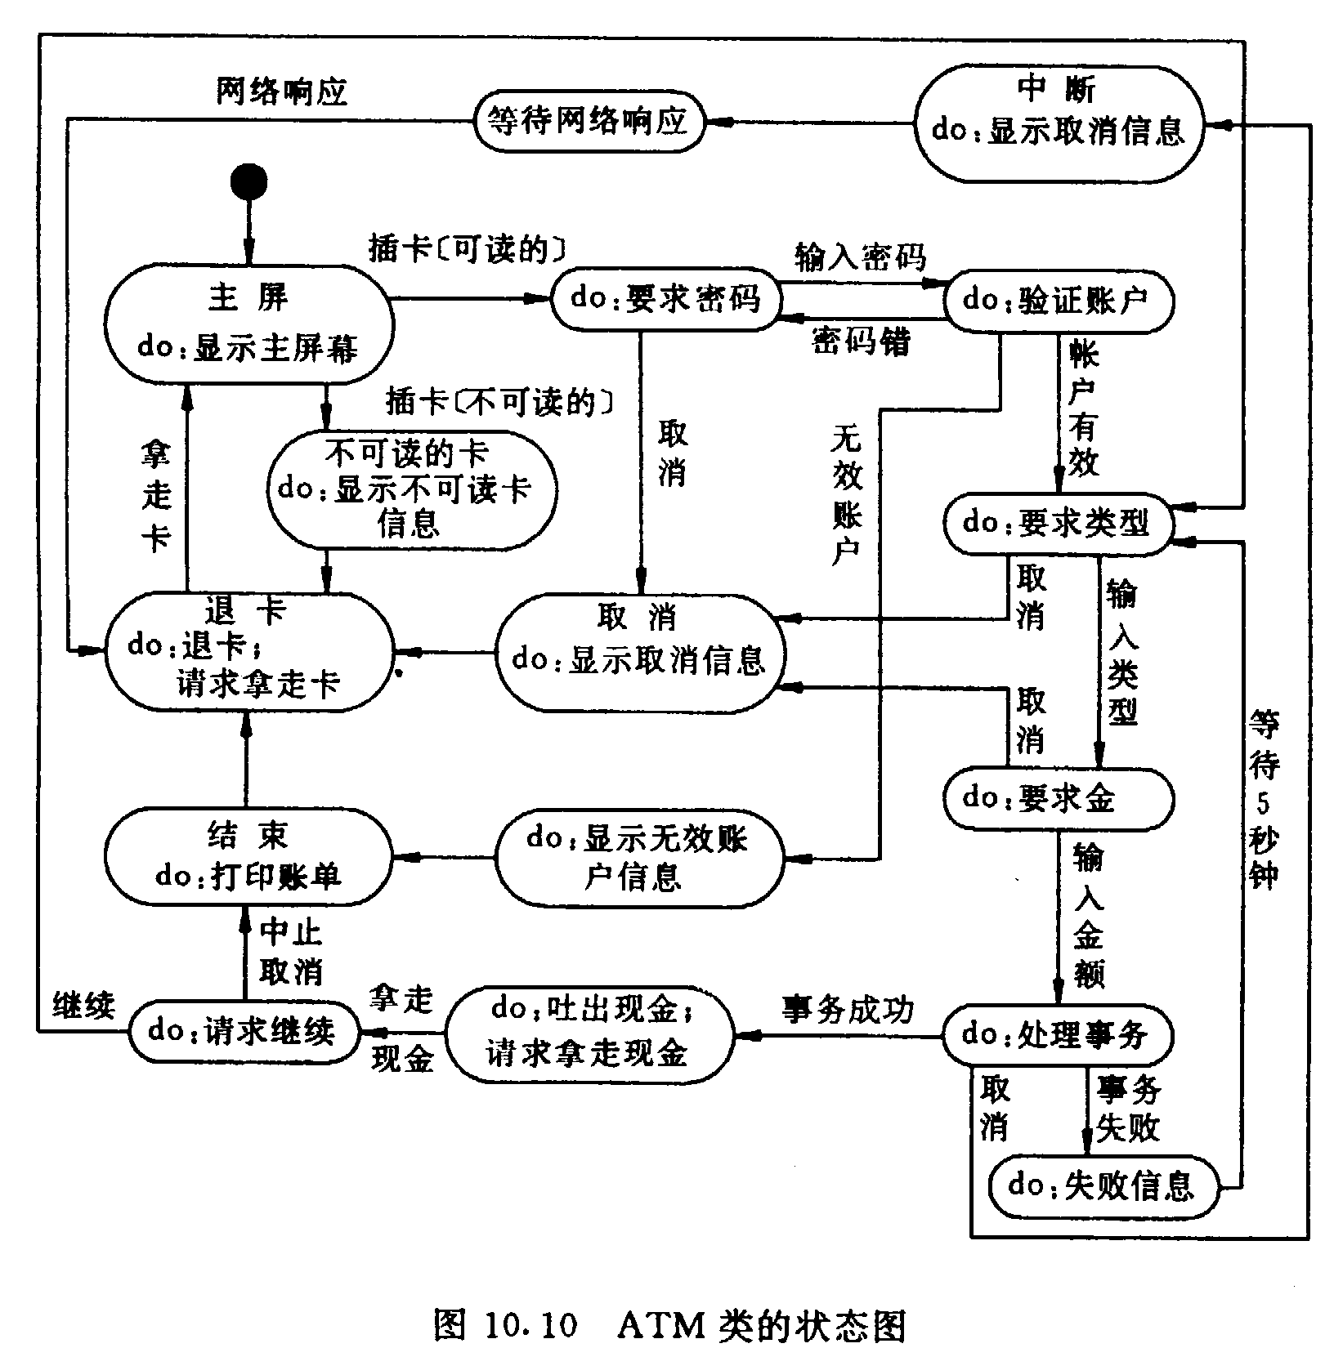

## eg:功能模型（数据流图）

框代表数据源 箭头上代表传输的数据 圆形代表动作

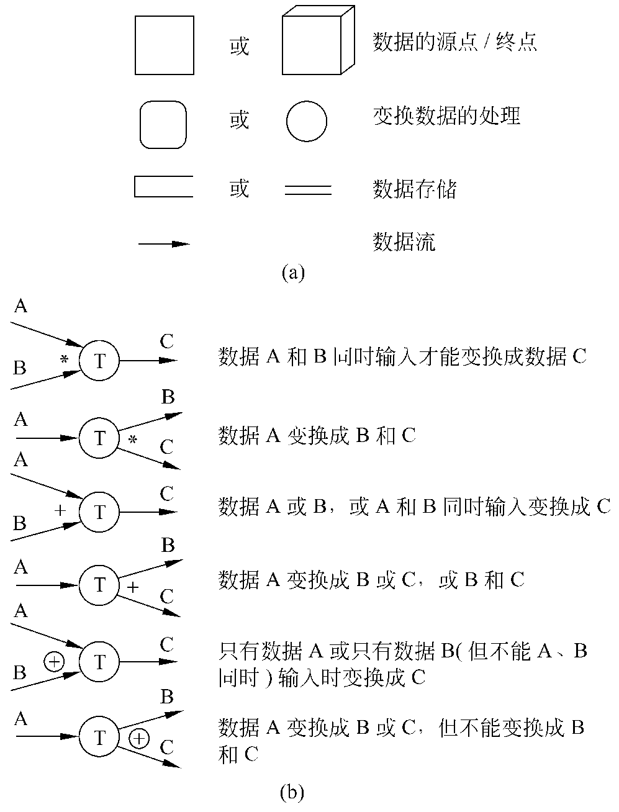

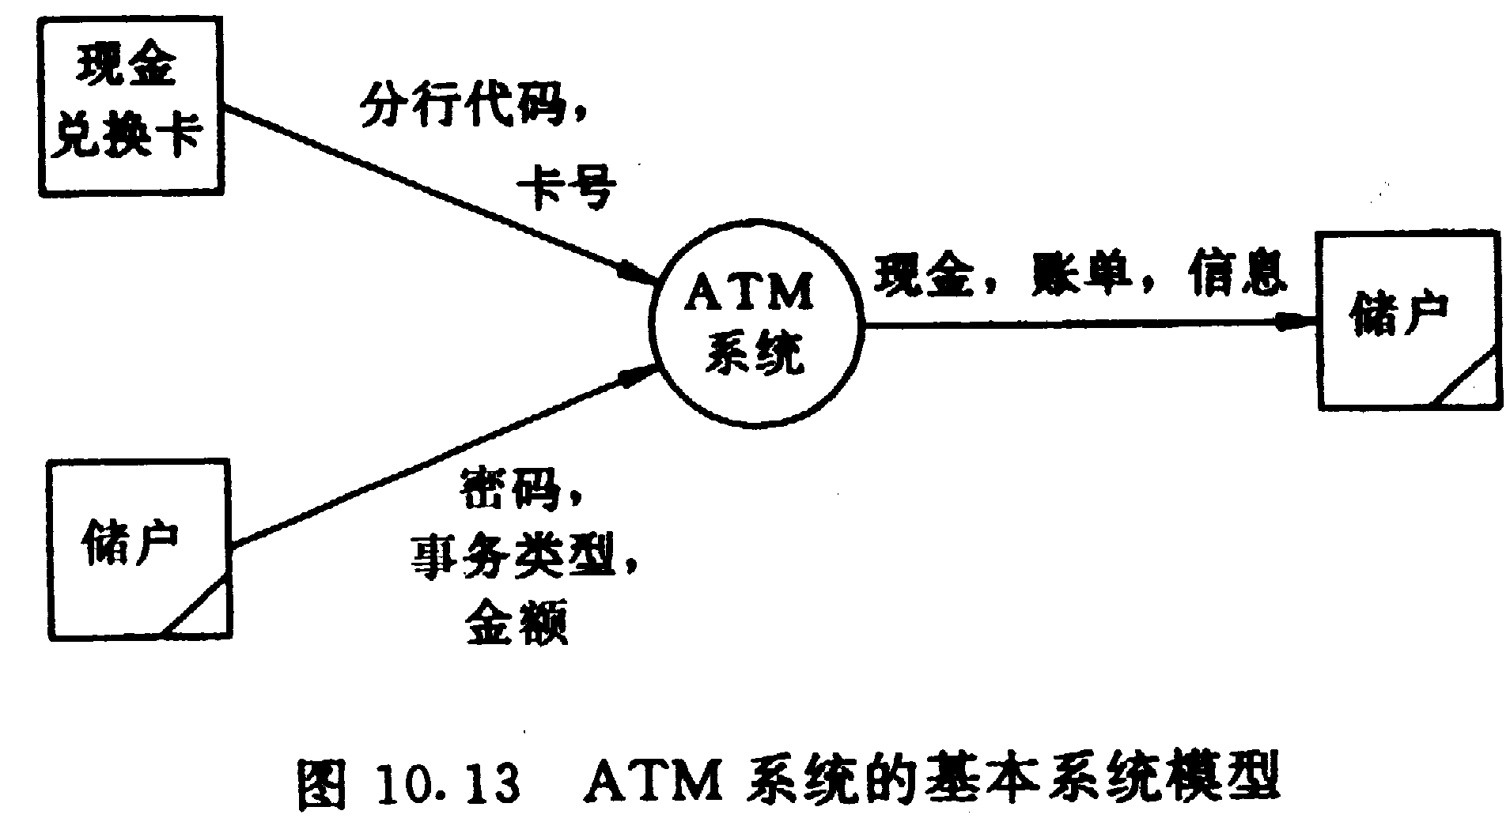

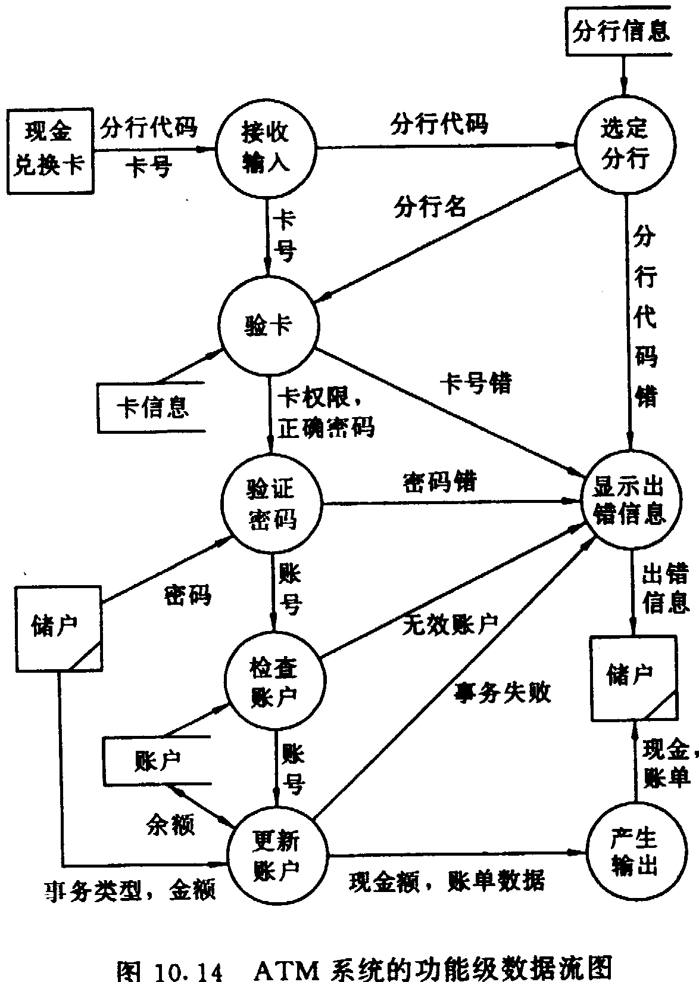

## 基于场景建模的用例图

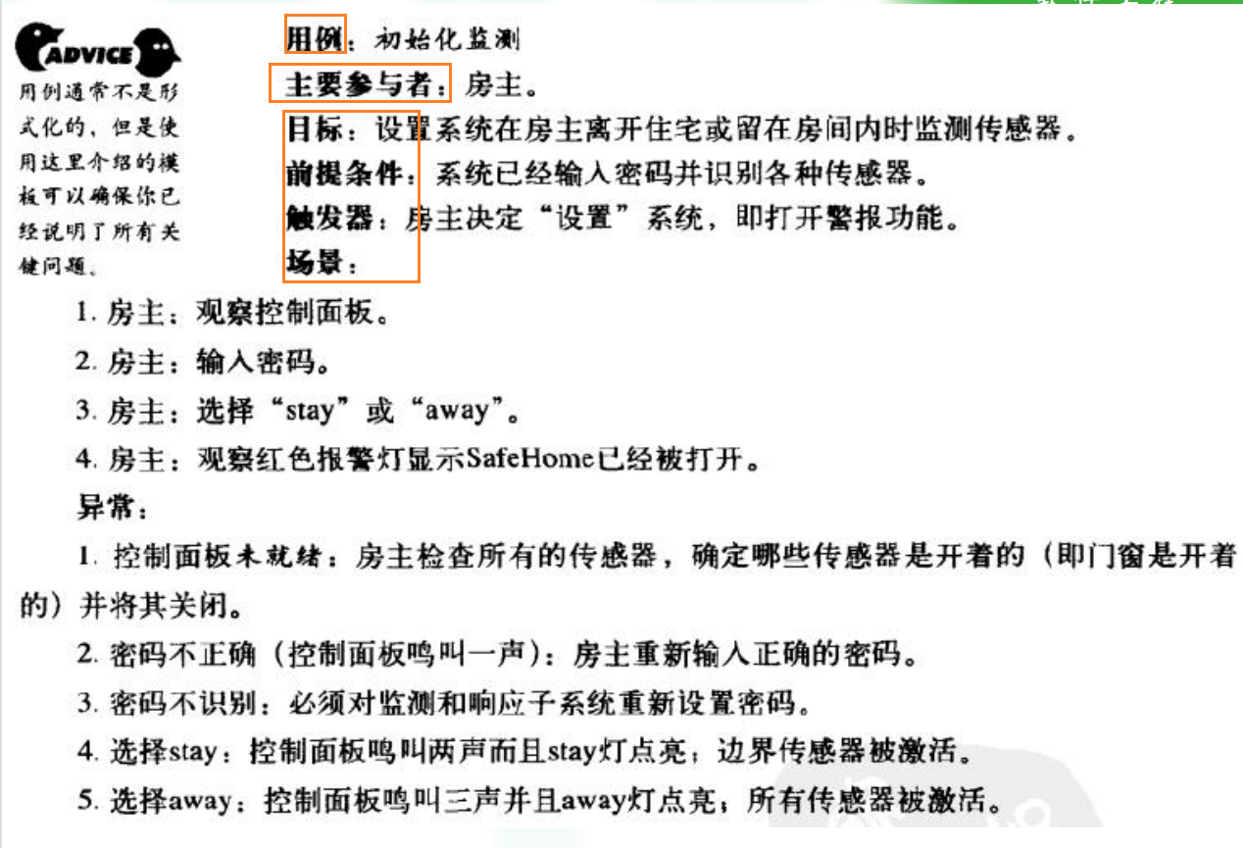

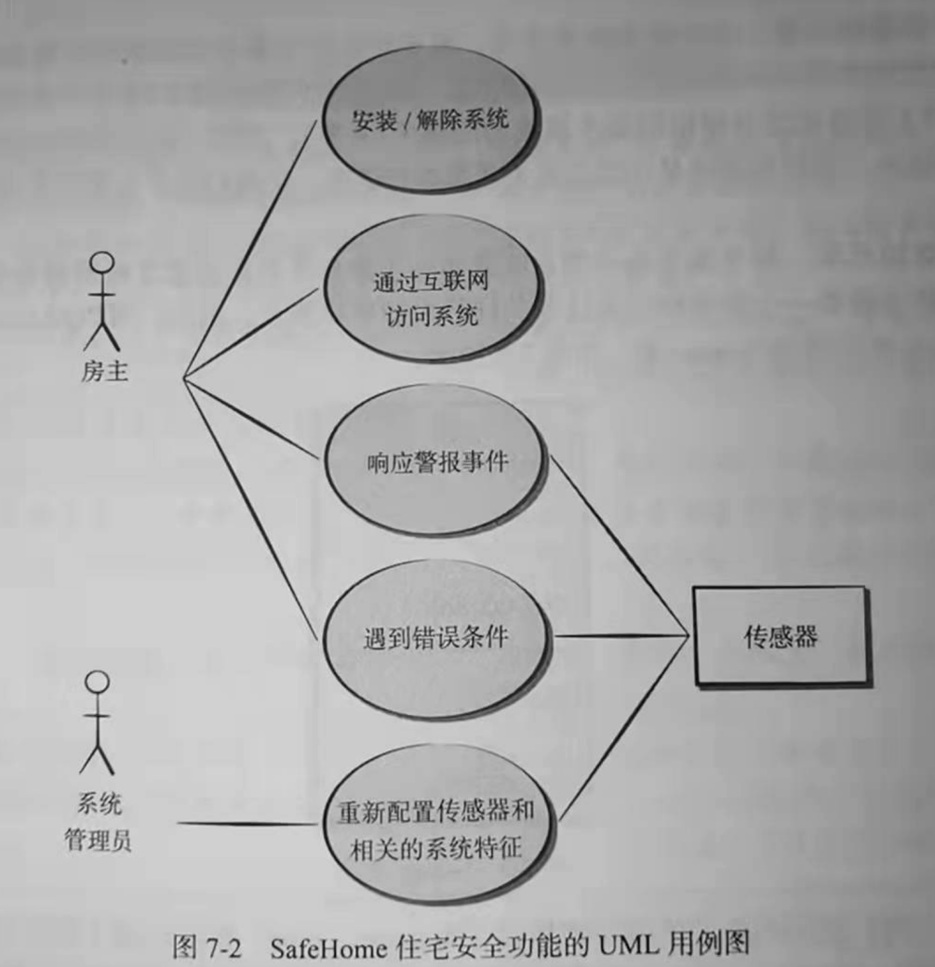

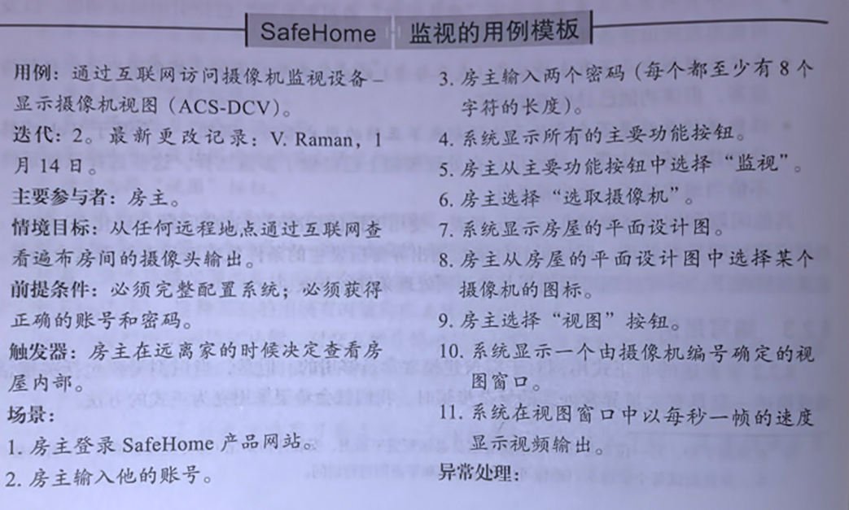

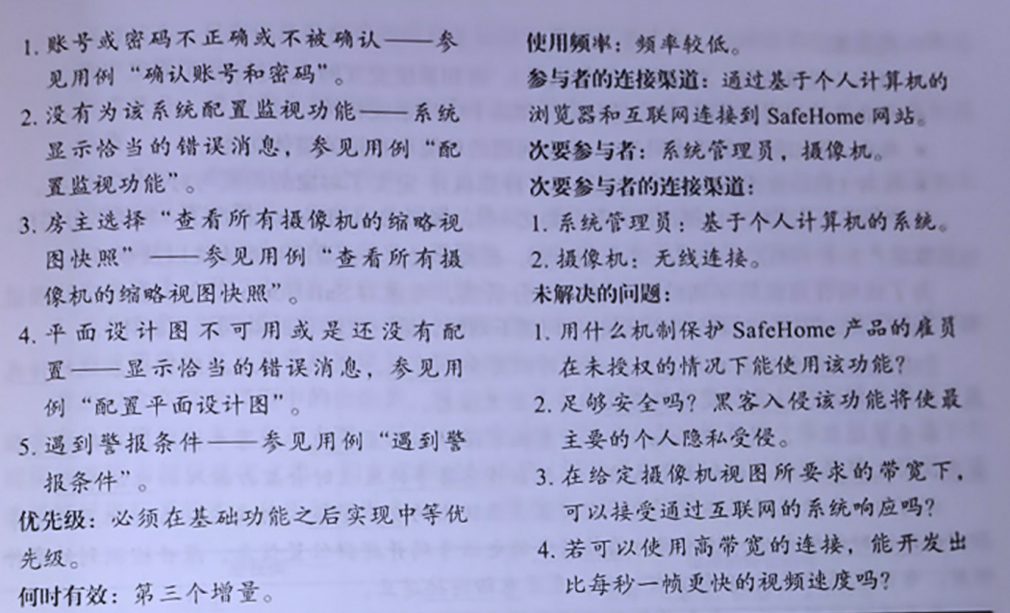

## 活动图：

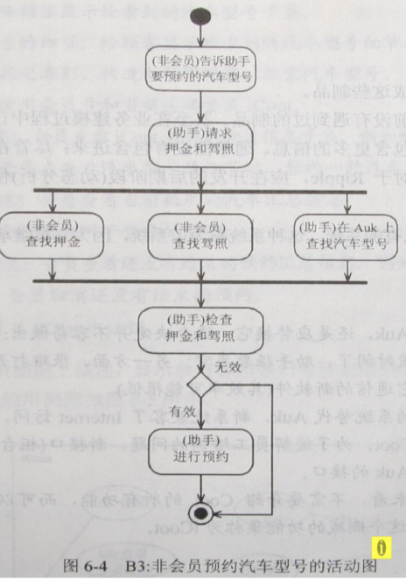

## 开发活动图：

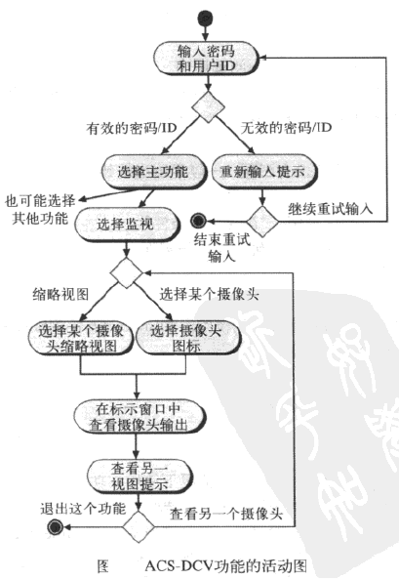

## 泳道图：

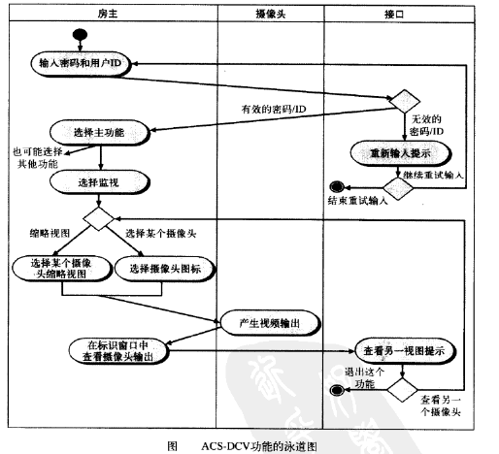

4.加工逻辑的工具：

①结构化英语

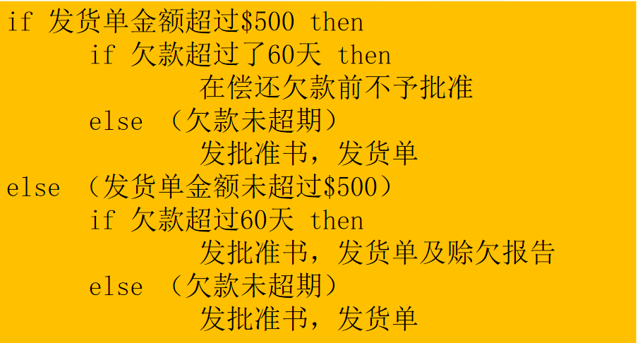

## ②判定表

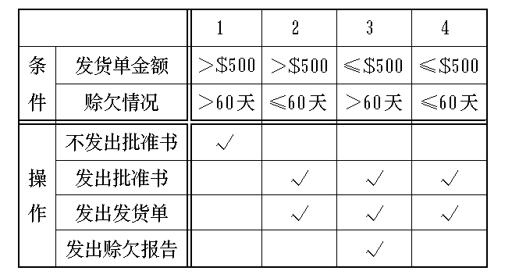

## ③判定树

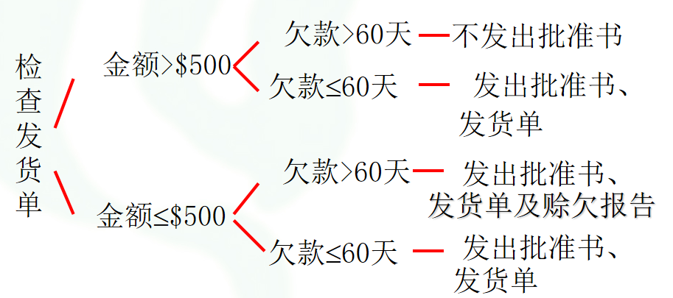

# 设计工程

1.软件设计的目标

软件需求：解决“做什么”

软件设计：解决“怎么做”

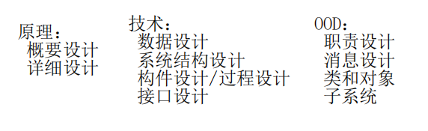

## 2.软件设计的目标和任务

• **数据设计**将**类模型**转化为**设计类的实现**以及**软件实现所需要的数据结构**。

• **体系结构设计**定义了软件的主要**结构化元素之间的关系**，可满足**系统需求的体系结构**和模式以及影响体系结构实现方式的约束。

• **接口设计**描述了**软件和协作系统**之间，**软件和使用人员**之间是如何**通信**的。

• **过程设计/构件设计**则是把结构成份转换成**软件的过程性描述**。在编码步骤，根据这种过程性描述，生成源程序代码，然后通过测试最终得到完整有效的软件。

从软件需求规格说明书出发，形成软件的具体设计方案：

•从工程管理的角度来看，软件设计分两步完成：

– 概要设计（总体设计）：将软件需求转化为**数据结构和软件的系统结构**。

– 详细设计（过程设计，模块设计）：通过对结构表示进行细化，得到软件的**详细的数据结构和算法**。

根据用信息域表示的软件需求，以及功能和性能需求，进行：

数据设计：ER图、数据字典

系统结构设计：数据流图

过程设计：状态图、控制规约、加工规约

接口设计：数据流图、状态图、控制规约

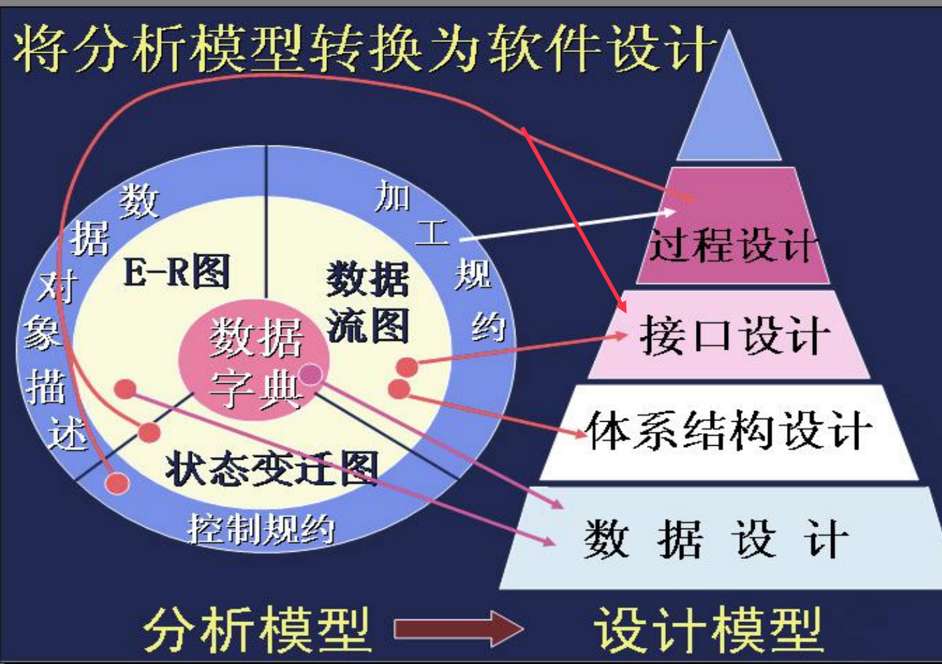

软件设计目标：FURPS

（1）功能性(Functionality)：

通过评估程序的特征集和能力、所提交功能的通用性以及整个系统的安全性来评估

（2）易用性（Usability)

通过考虑人员因素、整体美感、一致性和文档来评估。

（3）可靠性（Reliability）

通过测量故障的频率和严重性、输出结果的精确性、平均故障时间、故障恢复能力和程序的

可预见性来评估

（4）性能（Performance)

通过处理速度、响应时间、资源消耗、吞吐量和效率来度量

（5）可支持性(Supportability）

综合了可扩展性、可适应性和可用性。此外，还包括可测试性、兼容性、可配置性、系统安

装的简易性和问题定位的容易性。

## 3.OOD

OOD在两个不同抽象级别上进行设计：

系统设计(子系统设计):着重于构造一个完全的产品或系统所需的构件的布局。即软件体系结构.

对象设计（类设计）:强调个体对象的详细布局,及其相互交互的描述。

4.功能独立

内聚——模块之间的互相连接的紧密程度的度量

耦合——模块功能强度(一个模块内部各个元素彼此结合的紧密程度)的度量

5.耦合的种类：

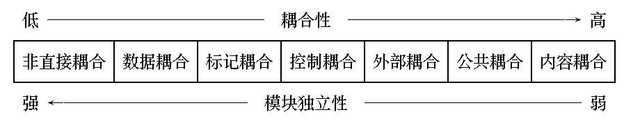

①非直接耦合

两个模块之间没有直接关系，它们之间的联系完全是通过主模块的控制和调用来实现的。

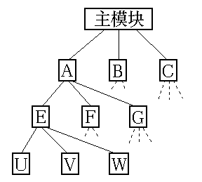

②数据耦合

一个模块访问另一个模块时，彼此之间是通过简单数据参数 (不是控制参数、公共数据结构或外部变量)来交换输入、输出信息的。（只传递值）

③标记耦合

一组模块通过参数表传递记录信息，就是标记耦合。这个记录是某一数据结构的子结构，而不是简单变量。

④控制耦合

如果一个模块通过传送开关、标志、名字等控制信息，明显地控制选择另一模块的功能，就是控制耦合。

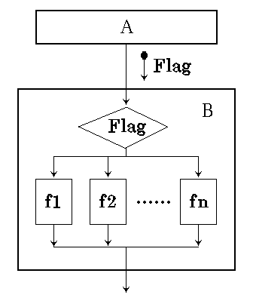

⑤外部耦合

一组模块都访问同一全局简单变量而不是同一全局数据结构，而且不是通过参数表传递该全局变量的信息，则称之为外部耦合。

⑥公共耦合

若一组模块都访问同一个公共数据环境，则它们之间的耦合就称为公共耦合。公共的数据环境可以是全局数据结构、共享的通信区、内存的公共覆盖区等。

⑦内容耦合

如果发生下列情形，两个模块之间就发生了内容耦合

一个模块直接访问另一个模块的内部数据;

一个模块不通过正常入口转到另一模块内部;

两个模块有一部分程序代码重迭(只可能出现在汇编语言中);

一个模块有多个入口。

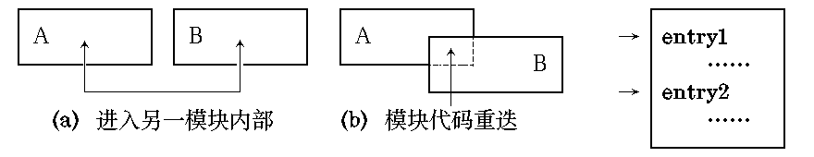

6.耦合原则

尽量使用数据耦合，少用控制耦合，限制公共耦合的范围，完全不用内容耦合。

7.模块内聚

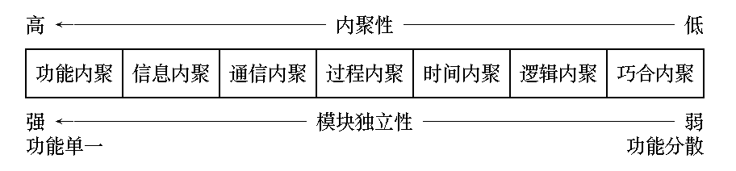

①功能内聚

一个模块中各个部分都是完成某一具体功能必不可少的组成部分，或者说该模块中所有部分都是为了完成一项具体功能而协同工作，紧密联系，不可分割的。则称该模块为功能内聚模块。

②信息内聚

这种模块完成多个功能，各个功能都在同一数据结构上操作，每一项功能有一个唯一的入口点。这个模块将根据不同的要求，确定该执行哪一个功能。

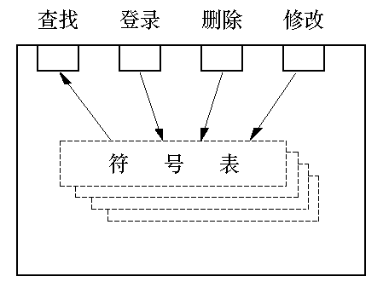

③通信内聚

如果一个模块内各功能部分都使用了相同的输入数据，或产生了相同的输出数据，则称之为通信内聚模块。

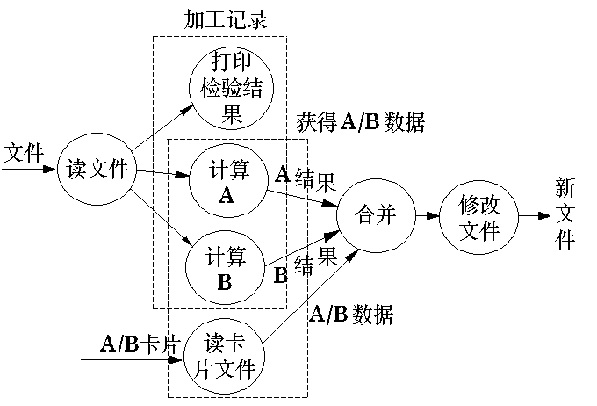

④过程内聚

使用流程图做为工具设计程序时，把流程图中的某一部分划出组成模块，就得到过程内聚模块。把流程图中的循环部分、判定部分、计算部分分成三个模块，这三个模块都是过程内聚模块。

⑤时间内聚

时间内聚又称为经典内聚。这种模块大多为多功能模块，但模块的各个功能的执行与时间有关，通常要求所有功能必须在同一时间段内执行。例如初始化模块和终止模块。

⑥逻辑内聚

这种模块把几种相关的功能组合在一起，每次被调用时，由传送给模块的判定参数来确定该模块应执行哪一种功能。

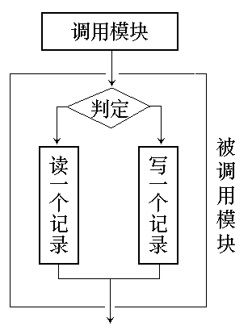

⑦巧合内聚

巧合内聚 (偶然内聚)。当模块内各部分之间没有联系，或者即使有联系，这种联系也很松散，则称这种模块为巧合内聚模块，它是内聚程度最低的模块。

# 进行体系结构设计

1.软件体系结构：一个系统的“结构元素和其相应的接口”以及系统中各个构件和子系统的“行为”。

2.数据设计

把分析模型中定义的数据对象转化成软件构件级的数据结构，或整个程序级的数据库结构。

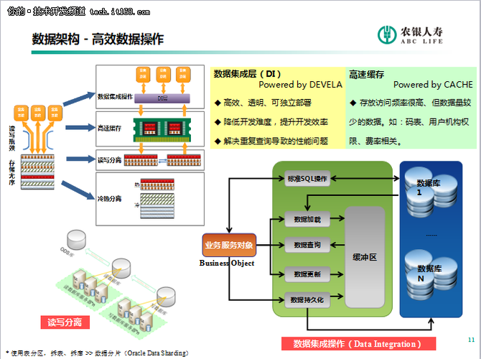

3.体系结构风格分类-以数据为中心的体系结构

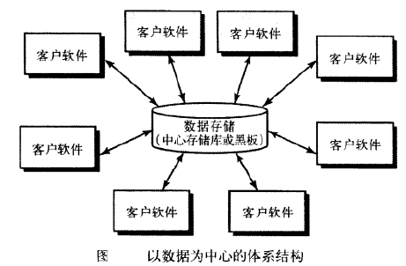

数据存储驻留在这种体系结构的中心，其他构件经常访问（增删改查）数据存储

提高了可集成性，便于现有构件修改和新构件加入

4.体系结构风格分类-数据流体系结构

数据服从输入—变换---输出的简单流程

管道和过滤器结构拥有一组被称为过滤器的构件，每个构件独立于上游和下游而工作。

管道-过滤器风格：

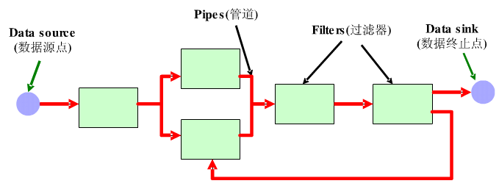

管道-过滤器风格优点：

使得软构件具有良好的隐蔽性和高内聚、低耦合的特点；

允许设计者将整个系统的输入/输出行为看成是多个过滤器的行为的简单合成；

支持软件重用。只要提供适合在两个过滤器之间传递的数据，任何两个过滤器都可被连接起来；

系统维护和增强系统性能简单。新的过滤器可以添加到现有系统中来；旧的可以被改进的过滤器替换掉；

允许对一些如吞吐量、死锁等属性的分析；

支持并行执行。每个过滤器是作为一个单独的任务完成，因此可与其他任务并行执行。

管道-过滤器风格缺点：

通常导致进程成为批处理的结构。这是因为虽然过滤器可增量式地处理数据，但它们是独立的，所以设计者必须将每个过滤器看成一个完整的输入到输出的转换；

不适合处理交互的应用。当需要增量地显示改变时，这个问题尤为严重；

因为在数据传输上没有通用的标准，每个过滤器都增加了解析和合成数据的工作，这样就导致了系统性能下降，并增加了编写过滤器的复杂性。

5.体系结构风格分类-调用和返回体系结构

①主程序/子程序体系结构

主程序调用一组程序构件，这组程序构件又去调用其程序构件。

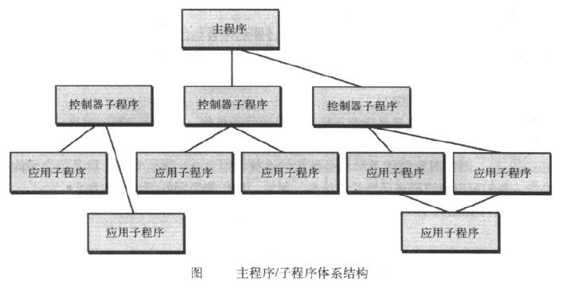

②远程过程调用体系结构。

主程序/子程序的构件分布在多个计算机上。

6.体系结构风格分类-面向对象体系结构

封装了数据和必须应用到该数据上的操作，构件间通过信息传递进行通信和合作。

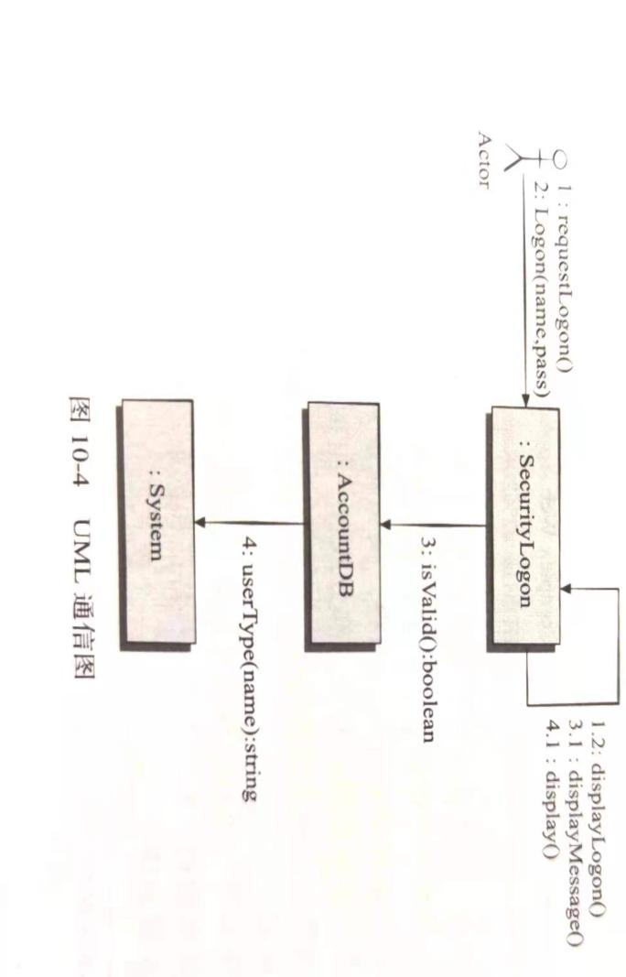

优点：对象隐藏；可以将数据存取操作分解成一些交互的代理程序的集合。

缺点：对象调用必须有对象的标识；对象循环调用等问题。

7.体系结构风格分类-层次体系结构

每一层为上层服务，并作为下层服务

这样的设计允许将一个复杂问题分解为一个增量步骤序列的实现。由于每一层最多只影响两层，同时只给相邻层提供相同的接口，允许每层用不同的方法实现，同样为软件重用提供了强调的支持。

缺点：很难找到一个合适的、正确的层次抽象方法。

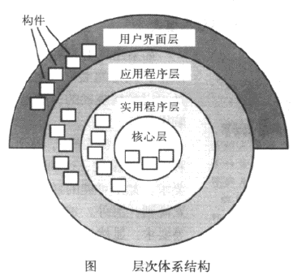

8.体系结构风格分类-SOA

整个应用程序被设计和实现为一组相互交互的服务

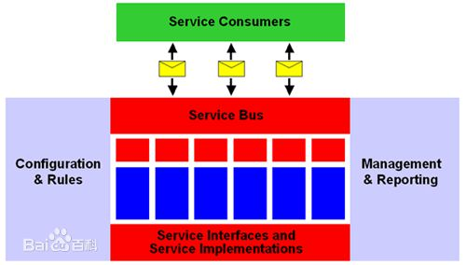

# 构建级设计建模

1.构件级设计建模时机：在体系结构设计第一次迭代后完成

2.构件：系统中某一定型化的、可配置的和可替换的部件，该部件封装并暴露一系列接口。

eg:属性（数据结构）

操作（算法细节）

接口（接口中可能隐含与其它的协作）

3.构件的分类：

控制构件----协调不同模块之间的调用

问题域构件-----完成部分或全部用户的需求

基础设施构件----负责完成问题域中的相关处理的功能

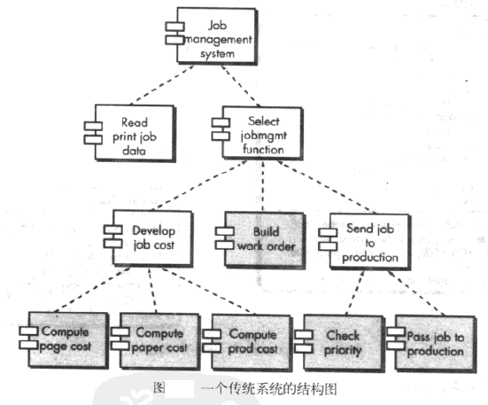

## 4.基本设计原则

①开关原则

模块应该对外延有开放性，对修改具有封闭性。

即设计者应该采用一种无需对构件自身内部（代码或者内部逻辑）做修改就可以进行扩展（在构件所确定的功能域内）的方式来说明构件。

②Liskov替换原则

子类可以替换它们的基类

源自基类的任何子类必须遵守基类与使用该基类的构件之间的隐含约定（前置条件、后置条件）。

③依赖倒置原则

依赖于抽象，而非具体实现

构件依赖的其它构件（不是依赖抽象类，如接口）愈多，扩展起来就愈困难

抽象可以比较容易地对设计进行扩展

④接口分离原则

多个用户专用接口比一个通用接口要好

设计者应该为每一个主要的客户类型都设计一个特定的接口。

⑤构件的组织原则

发布复用等价性原则---对类打包管理，同时升级。

共同封装原则----一同变更的类应该和在一起。

共同复用原则----可能一起被复用的类才能打包到一块。

5.构件图

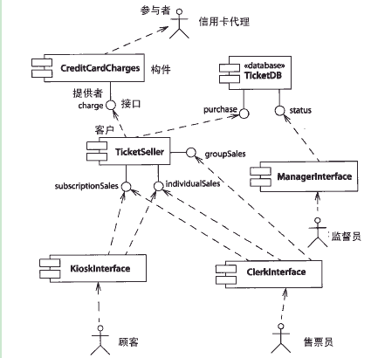

## 5.设计步骤

①标识出所有与问题域相对应的类

②确定所有与基础设施域相对应的类

③细化所有不能作为复用构件的类

④说明持久数据源（数据库或文件）等相关类

⑤开发并细化类的行为表示

⑥细化部署图

⑦反省和检查现有的设计

## 6.设计构件的方法

①程序流程图

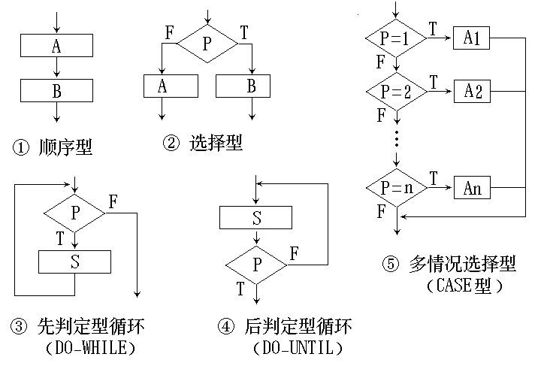

②盒图

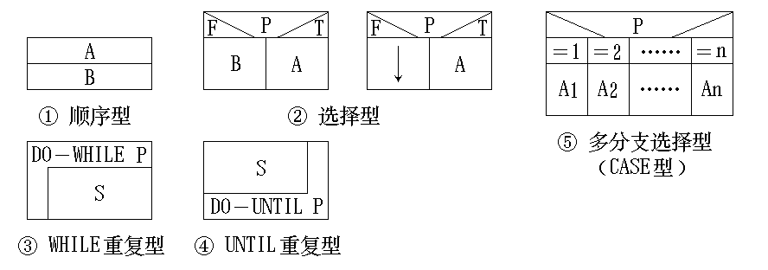

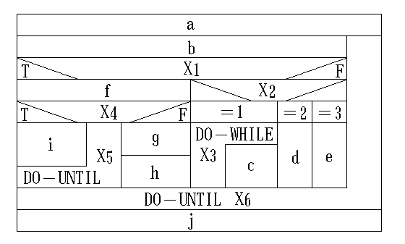

③问题分析图（PAD图）

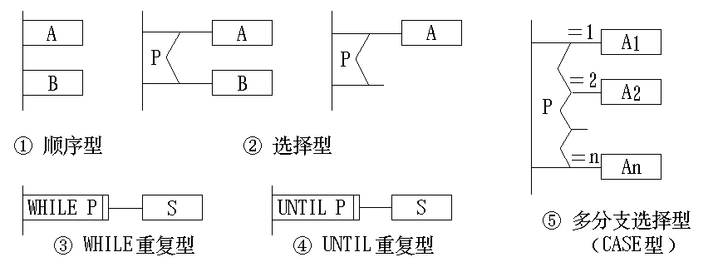

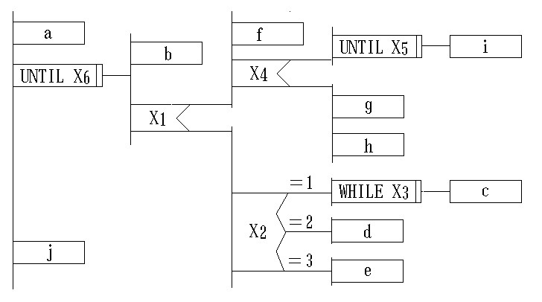

# 完成用户界面设计

## 1.界面设计的黄金规则

①把控制权交给用户

用户希望控制计算机，而不是被计算机控制

②减少用户的记忆负担

减少对短期记忆的要求 定义直观的快捷方式

③保持界面一致

允许用户将当前任务放入有意义的环境中—提供指示器，如窗口题目、图标、一致的颜色编码等

2.用户界面设计

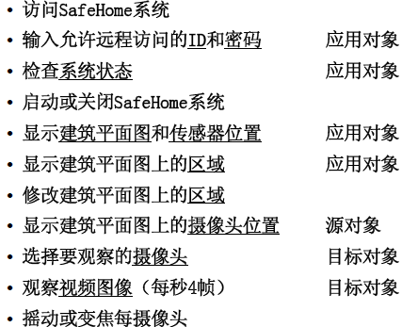

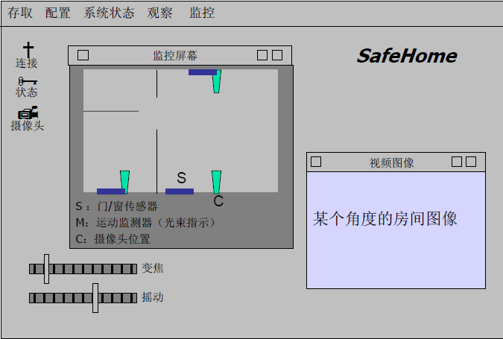

3.用户体验设计元素

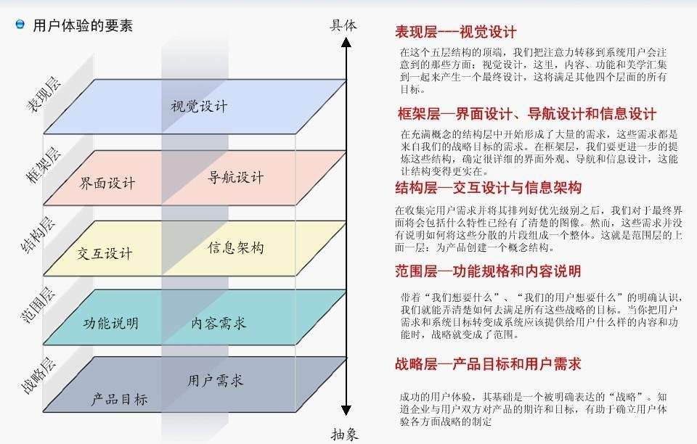

# 基于模式的软件设计

1.模式的种类

体系结构模式

描述了很多可以用结构化方法解决的设计问题

数据模式

描述了重现的面向数据的问题以及涌来解决这些问题的数据建模解决方案

构件模式

涉及与开发子系统和构件相关的问题、它们之间相互通信的方式以及它们在一个较大的体系中的位置。

界面设计模式

描述公共用户界面问题及具有影响因素的解决方案。

WebApp模式

解决WebApp时遇到的问题，而且往往包括很多前面提到的一些其他模式。

移动模式

描述在开发移动平台的解决方案时碰到的问题。

2.模式的种类

①创造型模式

抽象工厂模式

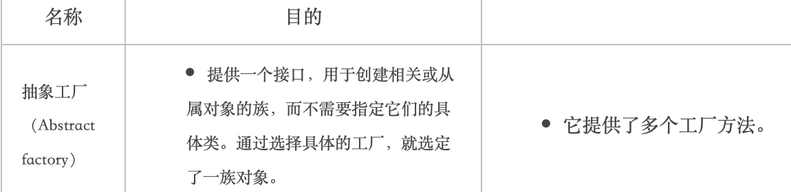

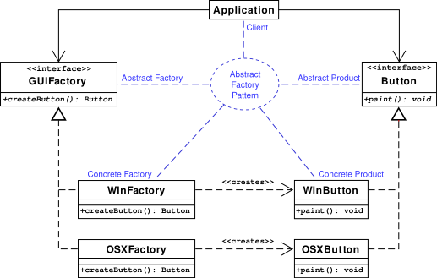

工厂方法模式

定义一个创建对象的接口，让其子类自己决定实例化哪一个工厂类，工厂模式使其创建过程延迟到子类进行。

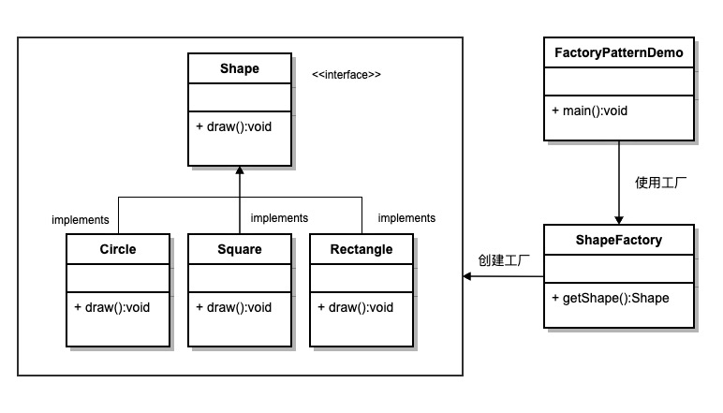

生成器模式

将一个复杂对象的构建与其表示相分离，使得同样的构建过程可以创建不同的表示；主要解决在软件系统中，有时候面临着"一个复杂对象"的创建工作



②结构型模式

适配器模式

将类的接口转换为客户机期望的其他接口。适配器允许类一起工作，否则由于接口不兼容而无法一起工作



复合模式

一个具有同样接口的处理对象的树结构模式。



③行为型模式

通过给多个对象处理请求的机会，避免将请求的发送者与其接收者耦合。链接接收对象并沿链传递请求，直到对象处理它。



命令模式

将一个请求封装成一个对象，从而使您可以用不同的请求对客户进行参数化。



迭代器模式

用于按顺序访问一个聚集对象的元素，而不必暴露其底层表示。



中介者模式

用一个中介对象来封装一系列的对象交互，中介者使各对象不需要显式地相互引用，从而使其耦合松散，而且可以独立地改变它们之间的交互。



访问者模式

主要将数据结构与数据操作分离。主要解决：稳定的数据结构和易变的操作耦合问题。何时使用：需要对一个对象结构中的对象进行很多不同的并且不相关的操作，而需要避免让这些操作“污染”这些对象的类，使用访问者模式将这些封装到类中。



# 软件测试策略

1.软件测试步骤

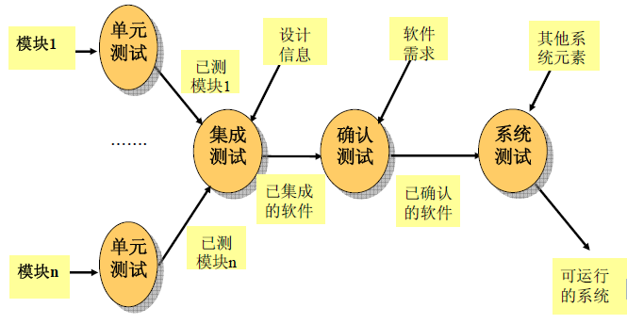

2.单元测试

根据详细设计说明书、程序清单，采用白盒、黑盒测试的测试用例，对模块进行检查，主要包括以下五部分

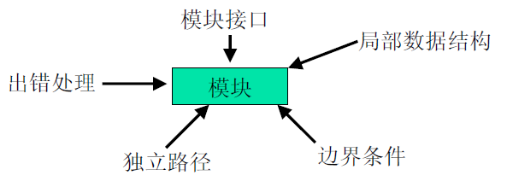

单元测试规程----所测试单元不是独立的程序，它可能和其它部分交互信息，在测试时，应模拟这些数据或信息（驱动软件和桩软件）

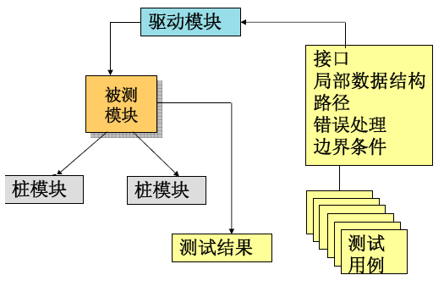

3.集成测试

又称组装测试，联合测试

将所有模块按设计要求组装成系统

一步到位与增量集成

①一步到位

又称为非增式组装，一次性组装或大爆炸集成，这种集成将所有单元在一起编译并进行一次性测试。

缺点：

一次成功的可能性不大

当发现缺陷时，没有多少线索能够用来帮助确定缺陷位置。

②增量集成

逐步组装成较大的系统，边组装边测试

自顶向下的增殖方式

自底向上的增殖方式

混合增殖方式

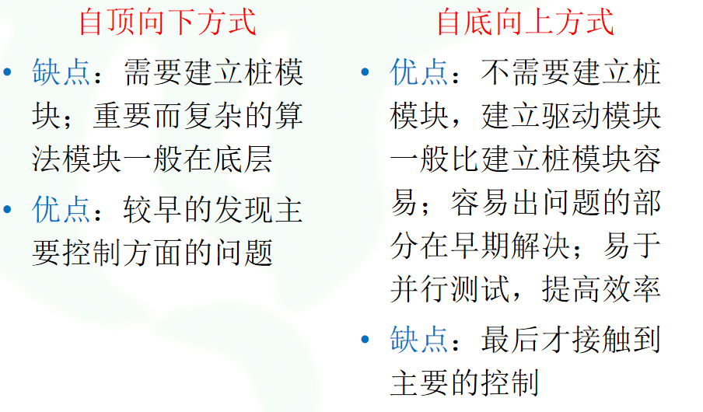

4.确认测试

在传统软件和面向对象软件间没有明显差别。

始于集成测试的结束

验证软件的功能和性能及其它特性是否与用户要求一致

步骤：

①进行有效性测试（黑盒测试）

制定测试计划、测试步骤，设计测试用例

确定所有的功能、性能均满足要求

②软件配置复查

③α测试和β测试

α测试：

由一个用户在受控环境下进行的测试。

最终用户在开发者的场所进行。

目的是评价软件产品的FLURPS（功能、局域化、可使用性、可靠性、性能、支持），产品的界面和特色

β测试：

由多个用户在实际使用环境下的测试。

用户定期向开发者报告软件运行的问题。

主要衡量产品的FLURPS

④验收测试：由用户用实际数据进行测试。考虑软件的功能、性能、可移植性、兼容性、可维护性

5.系统测试

系统测试是基于实际应用环境对计算机系统的一种多方位的测试，每一种测试都具有不同的目的，但所有的测试都是为了检验各个系统成分能否正确集成到一起并且是否能完成预定的功能。

恢复测试： 测试计算机系统在一定时间内在错误情况下恢复并能继续运行的能力

安全性测试：测试计算机系统内的保护机制能否保护系统不受到非法侵入

压力测试：测试软件对非正常情况的处理能力

性能测试：测试软件在集成系统中的运行性能

# 测试技术

1.



黑盒测试/白盒测试

从要不要看代码部分来区分

黑盒测试

在软件接口处进行测试，不需了解内部结构。

白盒测试

检查软件的过程细节

动态测试/静态测试

从要不要运行软件来区分

2.白盒测试

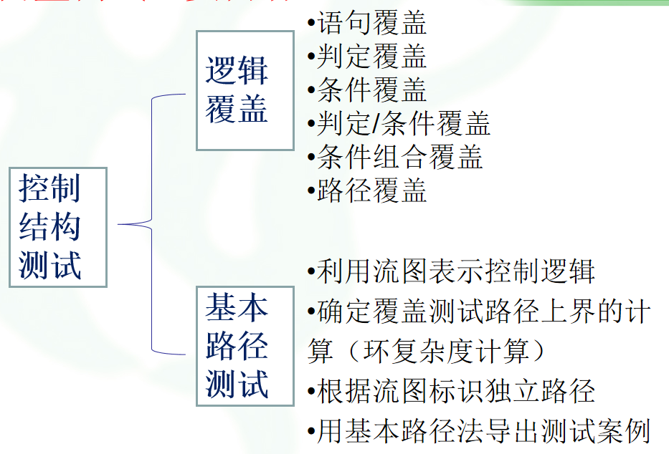

①语句覆盖

每个语句至少执行一次

②判定覆盖

在⑴的基础上，每个判定的每个分支至少执行一次。

③条件覆盖

在⑴的基础上，使每个判定表达式的每个条件都取到各种可能的结果。

④组合覆盖

每个判定表达式中条件的各种可能组合都至少出现一次。

3.基本路径测试

①画出流图

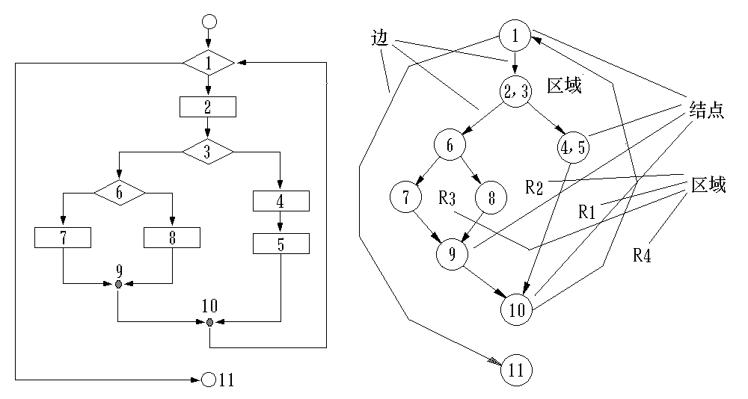

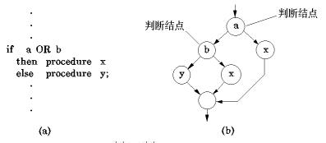

②计算程序环路复杂性

给定流图G的环路复杂度V(G)定义为：V(G)=E-N+2

其中：E为流图中的边数量，N为流图中的节点数量

给定流图G的环路复杂度V(G)也可以定义为：V(G)=P+1

其中：P为流图中的判断节点数量

4.黑盒测试

黑盒测试又叫做功能测试、数据驱动测试或行为测试。

这种方法是把测试对象看做一个黑盒子

只依据程序的需求规格说明书，检查程序的功能是否符合它的功能说明。

①等价类划分

有效等价类：

“…… 项数可以从1到999 ……”

则有效等价类是“1≤项数≤999”

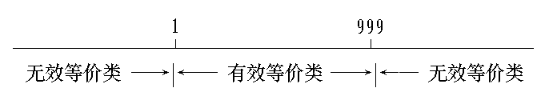

②测试用例设计步骤

设计一个新方案以尽可能多地覆盖尚未被覆盖的有效等价类；重复这一步骤直到所有有效类都被覆盖为止

设计一个新方案以覆盖一个且仅一个尚未被覆盖的无效等价类；重复这一步骤直到所有无效类都被覆盖为止。

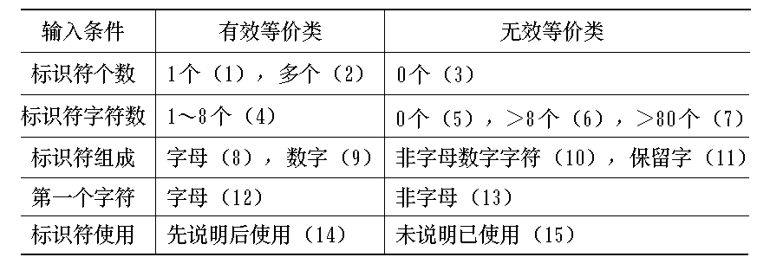

# 质量概念

1.软件质量：在一定程度上应用有效的软件过程，创造有用的产品，为生产者和使用者提供明显的价值。

1. 质量保证

1.软件质量保证任务

编制项目质量保证计划。

参与项目的软件过程描述的编写。

评审软件工程活动，以验证是否符合规定的软件过程。

审核指定的软件工作产品以验证是否遵守作为软件过程一部分的那些规定。

确保根据文档化的规程记录和处理软件工作和工作产品中的偏差。

记录各种不符合项并报告给高层管理人员。

2.软件质量保证的目标、属性和度量

需求质量: 软件质量保证必须确保软件团队严格评审需求模型，以达到高水平的质量。

设计质量:软件团队应该评估设计模型的每个元素，以确保设计模型显示出高质量，并且设计本身符合需求。SQA寻找能反映设计质量的属性。

代码质量。源代码和相关的工作产品必须符合本地的编码标准，并显示出易于维护的特点。SQA应该找出那些合理分析代码质量的属性。

质量控制有效性。软件团队应使用有限的资源，在某种程度上最有可能得到高品质的结果。SQA分析在评审和测试上的资源分配，评估是否以最有效的方式进行分配的。

# 安全性工程

1.安全生命周期模型SDL

SDL即Security Development Lifecycle (SDL)，是微软根据多年实践经验提出的从安全角度指导软件开发过程的管理模式。

SDL的核心理念就是将软件安全的考虑集成在软件开发的每一个阶段：需求分析、设计、编码、测试和维护。

2.SDL核心原则

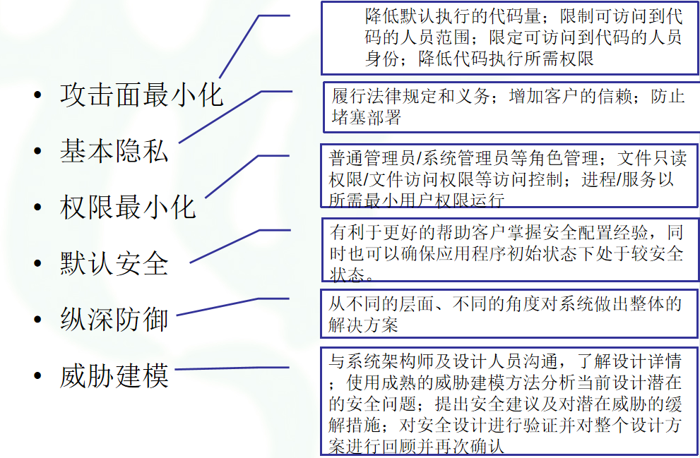

3.滥用例

误用（或滥用）例，可以帮助我们以与攻击者相同的方式观察软件。通过考虑负面事件，可以更好地了解如何开发安全软件。（可以视为攻击者发起的用例）

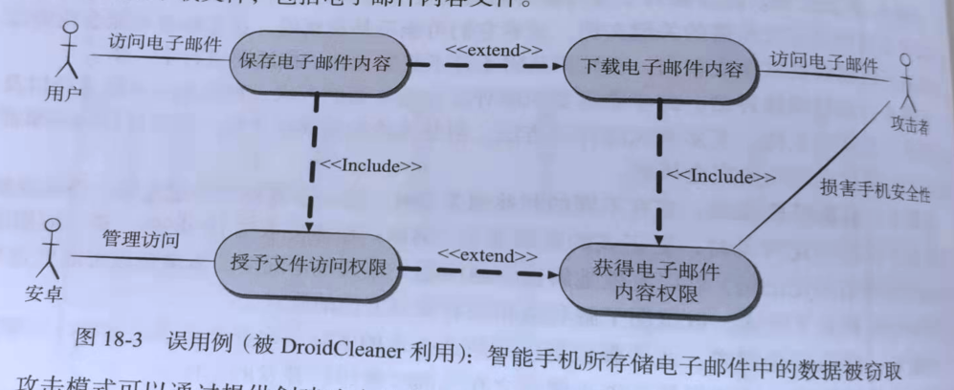

4.威胁建模

威胁建模方法（threat modeling method, TMM)是一种创建软件系统抽象表示的方法，旨在识别攻击者的能力和目标，使用该抽象来生成系统必须缓解的可能威胁并进行分类。

微软使用的威胁建模方法是STRIDE威胁建模方法

将威胁类型分为Spoofing（仿冒）、Tampering（篡改）、Repudiation（抵赖）、Information Disclosure（信息泄漏）、Denial of Service（拒绝服务）和 Elevation of Privilege（权限提升）。

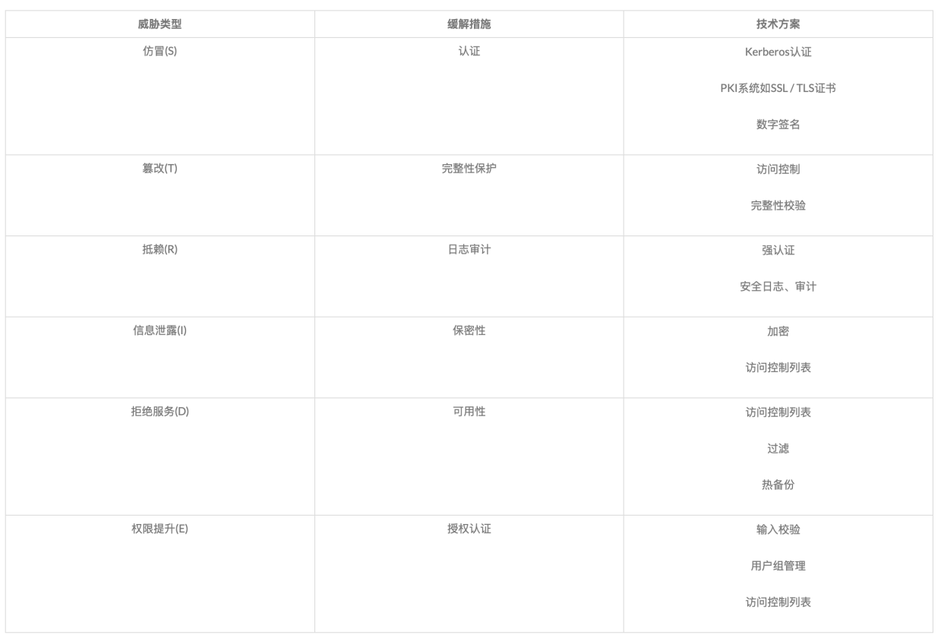

# 配置管理

1.软件过程的输出信息主要分为三类：

计算机程序（源代码和可执行程序）

描述计算机程序的文档（针对技术开发者和用户）

数据（包含在程序内部的数据，或程序外部的数据）

在软件过程中产生的所有信息项总称为软件配置

2.软件配置管理（Software Configuration Management, SCM）

是指通过执行版本控制、变更控制等规程，以及使用合适的配置管理软件，来保证所有配置项的完整性和可跟踪性。配置管理是对工作成果的一种有效保护。

3.基线

由正式技术评审而得到的软件配置项(SCI)的正式文本构成了基线。

定义：已经通过正式评审和批准的规格说明或产品，它可以作为进一步开发的基础，并且只有通过正式的变更控制规程才能够修改它。

4.变更控制的目的是防止配置项被随意修改而导致混乱。

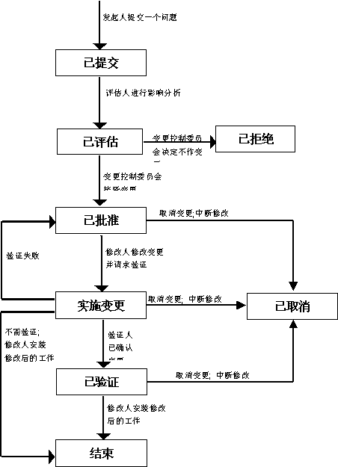

# 项目管理概念

1.项目管理涉及的范围：人员、产品、过程、项目

2.W5HH原则

通过一系列问题来导出关键项目特性以及项目的定义

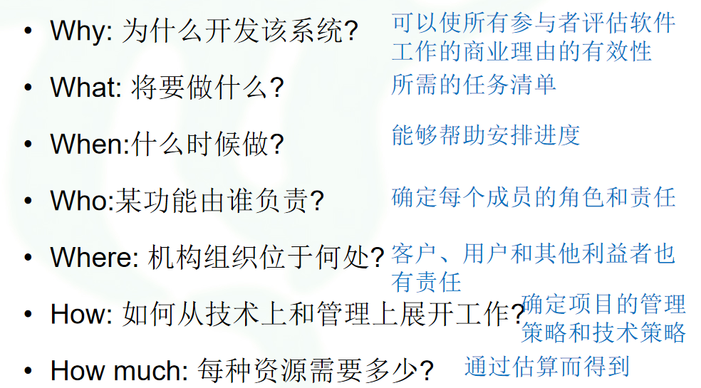

3.

检查点(Check Point):

指在规定的时间间隔内对项目进行的检查与复审工作，通过比较实际进展与计划进度的差距，并根据差距进行调整。

里程碑(Mile Stone):

完成阶段性工作的标志，往往是一些重要活动的完工，或重要文档的交付，或阶段评审的通过。

基线(Base Line):

指一个（或一组）配置项在项目生命期的不同时间点上通过正式评审而进入正式受控的一种状态。基线其实是一些重要的里程碑。基线一旦建立后，以后的任何更改都需要受到控制。

# 过程和项目度量

1.项目度量的步骤：

建立历史数据基线；

对工作量等的估算；

将实际工作量等的测量与估算值比较，以控制项目的进度；

收集技术度量、评价设计质量、测试等的方法。

记录和跟踪所发现的错误；

补充历史数据基线。

2.面向规模的度量

面向规模的软件度量是通过规范化质量和/或生产率的测量而得到的，这些测量基于所生产软件的“规模”。



3.面向功能的度量

面向功能度量用一种称为“功能点”(Function Point, FP)的测量

功能点是基于软件信息领域的可计算的(直接的)测量及软件复杂性的评估而导出的。

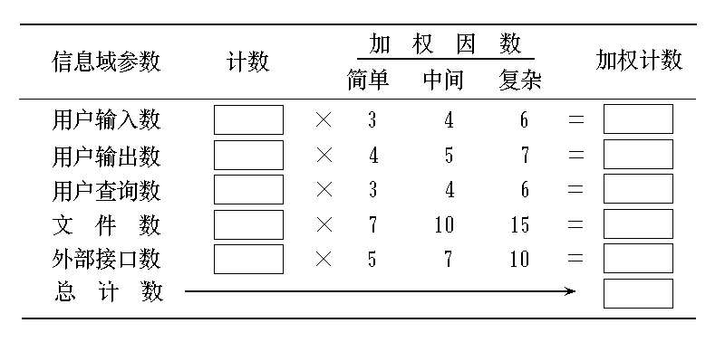

FP=总计数值×［0.65＋0.01×ΣFi］

4.软件质量度量

①正确性 每千行代码(KLOC)的缺陷数

②可维护性 平均修改时间(mean-time-to-change，MTTC)，即分析改变的需求、设计合适的修改方案、实现修改、测试，并将修改后的结果发布给用户所花的时间。

③完整性 这个属性测量系统在安全方面的抗攻击(包括偶然的和蓄意的)能力。

④可用性

# 软件项目估算

1.基于问题的估算

LOC估算

FP估算

估算过程：

首先利用历史数据或凭直觉为每个功能或信息域估算出一个乐观的、可能的和悲观的数据

接着计算三点期望值

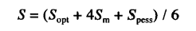

2.基于过程的估算

将过程分解为一组较小的任务，并估算完成每个任务所需的工作量

将各阶段的平均劳动力价格应用于每个软件过程活动

3.基于用例的估算



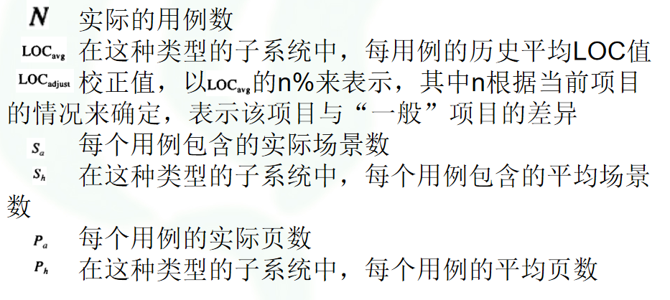

# 项目进度安排

1.人员与工作量之间的关系

每种软件项目估算技术最终都归结为对完成软件开发所需人月(或者人年)的估算.

在项目后期增加人手通常产生一种破坏性影响，其结果是使进度进一步拖延。

2.网络图

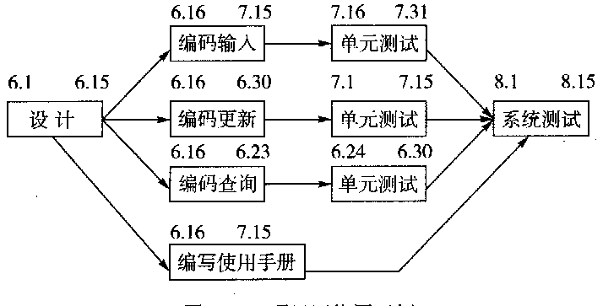

3.甘特图

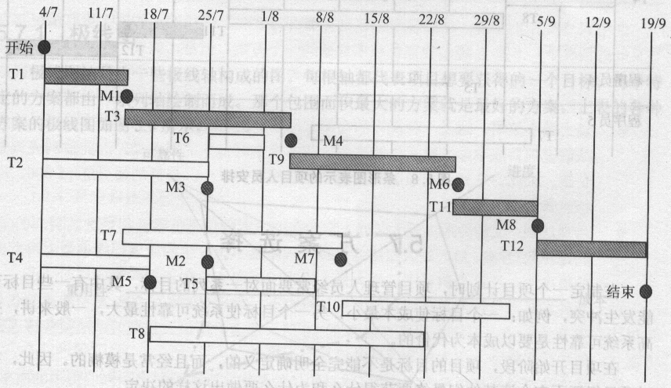



4.获得值分析

我们把在规定的时间内所有计划执行活动的己批准预算费用总和称为计划工作预算成本，记作BCWS。

在项目执行过程中，我们定期记录项目到当前时间为止的总费用、我们把后一费用称为己完成工作实际成本，记作ACWP。

已完成工作预算成本通常被记为BCWP。

项目的费用偏差CV＝BCWP－ACWP

项目的进度偏差SV＝BCWP－BCWS

费用执行情况指数 CPI＝BCWP/ACWP

进度执行情况指数SPI＝BCWP/BCWS

预测完工费用＝总预算费用／CPI

# 风险管理

1.项目风险

项目风险是指潜在的预算、进度、人力(工作人员及组织)、资源、客户、及需求等方面的问题以及它们对软件项目的影响。

如果项目风险变成现实，有可能会拖延项目的进度，且增加项目的成本。

2.技术风险是指潜在的设计、实现、接口、验证、和维护等方面的问题。

3.商业风险

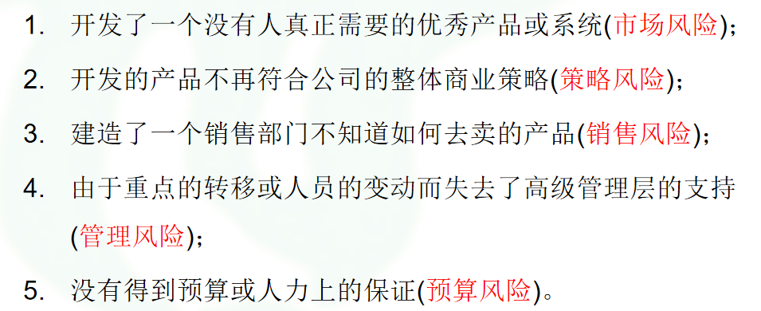

4.识别风险

一般性风险和特定产品的风险都应该被系统化地标识出来.

“如果你不主动攻击风险，风险就会主动攻你”

识别风险的一个方法是建立风险条目检查表。

5.预测风险

风险预测，又称风险估算，试图从两个方面评估每一个风险:

风险发生的可能性或概率;

以及如果风险发生了，所产生的后果。



6.风险缓解、监控和管理

风险缓解是一种问题避免活动。

风险监控则是一种项目跟踪活动。

7.风险策略

管理风险对项目成功非常关键。人们对待风险有两种态度:

一种是被动态度，可比作救火模式。

另一种是主动态度，可比作防火模式。

主动策略早在技术工作开始之前就已经启动了。

标识出潜在的风险，评估其出现的概率及产生的影响，且按重要性加以排序，然后，软件项目组建立一个计划来管理风险。目的是预防风险。